استراتژی نمونه‌گیری برای پروژه تحلیل رفتار مشتریان بانک توسعه تعاون

1. مقدمه

۱.۱ پیش‌زمینه و اهمیت موضوع
در عصر حاضر، صنعت بانکداری با تحولات عمیقی روبه‌روست که ناشی از رقابت فزاینده، تغییرات سریع در انتظارات مشتریان، و پیشرفت‌های چشمگیر در فناوری اطلاعات است. در این بستر رقابتی، بانک‌ها دیگر نمی‌توانند تنها بر اساس محصولات مالی خود تمایز ایجاد کنند، بلکه باید بر ارائه تجربه مشتری متمایز و خدمات شخصی‌سازی شده تمرکز کنند (Kumar & Reinartz, 2012). مدیریت ارتباط با مشتری در بانکداری از یک رویکرد تراکنش‌محور به یک استراتژی مشتری‌محور تکامل یافته است که در آن شناخت عمیق رفتار مشتریان نقشی کلیدی ایفا می‌کند.
تحلیل رفتار مشتری به بانک‌ها این امکان را می‌دهد تا الگوهای پنهان در داده‌های تراکنشی را کشف کرده و مشتریان را بر اساس ویژگی‌های رفتاری، نیازها و ارزش بالقوه آن‌ها دسته‌بندی کنند. این شناخت عمیق نه تنها به بهبود رضایت و وفاداری مشتریان منجر می‌شود، بلکه به بانک‌ها کمک می‌کند تا منابع خود را به طور کارآمدتری تخصیص دهند و استراتژی‌های بازاریابی و خدمات خود را بر اساس نیازهای واقعی هر بخش از مشتریان تنظیم کنند (Gupta et al., 2006). علاوه بر این، شناسایی به موقع مشتریان در معرض ریسک ریزش یا نکول، به بانک امکان می‌دهد تا اقدامات پیشگیرانه مناسبی را اتخاذ نماید و در نتیجه زیان‌های مالی را کاهش دهد.
با این حال، تحلیل رفتار مشتریان در مقیاس بزرگ با چالش‌های قابل توجهی همراه است. حجم عظیم داده‌های تراکنشی که بانک‌ها روزانه تولید می‌کنند، پیچیدگی روابط بین متغیرهای مختلف، و محدودیت‌های محاسباتی و عملیاتی، همگی بر ضرورت اتخاذ یک استراتژی علمی و منظم برای انتخاب و تحلیل داده‌ها تأکید می‌کنند. در این راستا، نمونه‌گیری آماری به عنوان یک ابزار اساسی در تحقیقات داده‌محور مطرح می‌شود که با حفظ نمایندگی آماری جامعه، امکان تحلیل کارآمد و دقیق را فراهم می‌آورد (Lohr, 2019).
اهمیت نمونه‌گیری علمی در پروژه‌های داده‌کاوی و یادگیری ماشین (Machine Learning; ML) فراتر از صرفه‌جویی در منابع محاسباتی است. یک نمونه به درستی طراحی شده می‌تواند دقت مدل‌های پیش‌بینی را افزایش دهد، خطر بیش‌برازش را کاهش دهد، و قابلیت تعمیم‌پذیری نتایج را تضمین کند (Provost & Fawcett, 2013). در مقابل، نمونه‌گیری نادرست می‌تواند به سوگیری‌های آماری، نتایج گمراه‌کننده، و در نهایت تصمیم‌گیری‌های اشتباه منجر شود.
این پروژه در چارچوب همکاری پژوهشی بین دانشگاه الزهرا و بانک توسعه تعاون تعریف شده و هدف آن ایجاد پلی بین دانش آکادمیک و نیازهای عملیاتی صنعت است. از یک سو، این پروژه فرصتی برای به‌کارگیری روش‌های پیشرفته علمی در حل مسائل واقعی کسب‌وکار فراهم می‌آورد، و از سوی دیگر، به بانک امکان می‌دهد تا با بهره‌گیری از دانش تخصصی دانشگاهی، رویکردی مبتنی بر شواهد و داده در مدیریت ارتباط با مشتریان خود اتخاذ کند.

۱.۲ اهداف پروژه
هدف اصلی این پروژه، طراحی و پیاده‌سازی یک استراتژی نمونه‌گیری علمی و کارآمد برای تحلیل رفتار بیش از ۷.۴ میلیون مشتری بانک توسعه تعاون است. بانک توسعه تعاون با شبکه‌ای متشکل از ۴۱۸ شعبه در سراسر کشور، یکی از بازیگران مهم نظام بانکی ایران است و ارائه خدمات به طیف گسترده‌ای از مشتریان حقیقی و حقوقی در بخش‌های مختلف اقتصادی را بر عهده دارد. با توجه به حجم بالای مشتریان و تنوع آن‌ها، دستیابی به شناخت جامع و عمیق از الگوهای رفتاری این جمعیت، نیازمند یک چارچوب روش‌شناختی دقیق و علمی است.
این استراتژی نمونه‌گیری باید بتواند زمینه را برای دستیابی به اهداف فرعی زیر فراهم سازد. نخست، خوشه‌بندی مشتریان بر اساس ویژگی‌های رفتاری، جمعیت‌شناختی و اقتصادی آن‌ها. خوشه‌بندی مشتریان به بانک امکان می‌دهد تا گروه‌های همگن از مشتریان را شناسایی کرده و استراتژی‌های متمایزی برای هر بخش طراحی کند. این امر نه تنها به بهبود هدف‌گذاری کمپین‌های بازاریابی کمک می‌کند، بلکه به طراحی محصولات و خدمات متناسب با نیازهای خاص هر گروه نیز منجر می‌شود.
دوم، شناسایی الگوهای رفتاری گروه‌های مختلف مشتریان. این هدف شامل تحلیل دقیق رفتار تراکنشی مشتریان سودآور، مشتریان کلان و خرد، و همچنین بررسی تفاوت‌های رفتاری بر اساس مناطق جغرافیایی و بخش‌های اقتصادی است. درک این الگوها به بانک کمک می‌کند تا عوامل مؤثر بر رفتار مشتریان را شناسایی کرده و سیاست‌های مناسبی برای تقویت روابط با مشتریان باارزش و جذب مشتریان جدید اتخاذ کند.
سوم، طراحی و توسعه مدل‌های پیش‌بینی برای رفتار آتی مشتریان. این مدل‌ها شامل پیش‌بینی احتمال ریزش مشتری، احتمال نکول در تسهیلات، و برآورد ارزش طول عمر مشتری می‌شوند. توانایی پیش‌بینی دقیق این متغیرها به بانک امکان می‌دهد تا منابع خود را به طور بهینه تخصیص داده و ریسک‌های مالی را کاهش دهد. برای مثال، شناسایی مشتریان در معرض خطر ریزش به بانک اجازه می‌دهد تا اقدامات حفظ مشتری را در زمان مناسب اجرا کند.
چهارم، ارائه راهکارهای سیاستی و استراتژیک برای افزایش وفاداری مشتریان، کاهش ریسک‌های عملیاتی و اعتباری، و در نهایت ارتقای سودآوری بانک. این راهکارها باید بر اساس یافته‌های تجربی پروژه و با در نظر گرفتن واقعیت‌های عملیاتی بانک تدوین شوند تا از کاربردی بودن و قابلیت اجرایی آن‌ها اطمینان حاصل شود.
برای دستیابی به این اهداف، پروژه بر روی داده‌های تراکنشی ۶۸ ماهه مشتریان بانک (از فروردین ۱۳۹۹ تا آذر ۱۴۰۴) تمرکز دارد. این بازه زمانی گسترده امکان تحلیل روندهای بلندمدت و شناسایی تغییرات فصلی در رفتار مشتریان را فراهم می‌کند. انتخاب یک استراتژی نمونه‌گیری علمی که هم الزامات آماری را برآورده کند و هم نیازهای الگوریتم‌های یادگیری ماشین را تأمین نماید، گامی کلیدی در مسیر تحقق این اهداف است.

۱.۳ چالش‌ها و محدودیت‌ها
اجرای این پروژه با چالش‌ها و محدودیت‌های قابل توجهی همراه است که شناخت و مدیریت صحیح آن‌ها برای موفقیت پروژه ضروری است. نخستین و مهم‌ترین چالش، حجم بسیار بزرگ داده‌هاست. بانک توسعه تعاون با بیش از ۷.۴ میلیون مشتری فعال و غیرفعال، حجم عظیمی از داده‌های تراکنشی را طی ۶۸ ماه گذشته تولید کرده است. تحلیل کامل این حجم از داده‌ها نه تنها از نظر محاسباتی پرهزینه و زمان‌بر است، بلکه از نظر عملیاتی نیز با محدودیت‌های جدی روبه‌روست. این محدودیت‌ها شامل محدودیت‌های سخت‌افزاری، نرم‌افزاری، و زیرساخت‌های فناوری اطلاعات بانک می‌شود که ممکن است قادر به پردازش همزمان میلیون‌ها رکورد داده نباشند.
چالش دوم، محدودیت دسترسی به کل داده‌های مشتریان است. به دلایل امنیتی، حریم خصوصی، و محدودیت‌های فنی، امکان دسترسی مستقیم و کامل به پایگاه داده تراکنشی بانک وجود ندارد. این محدودیت ضرورت طراحی یک استراتژی نمونه‌گیری را که بتواند با حداقل دسترسی به داده، حداکثر اطلاعات مفید را استخراج کند، دوچندان می‌سازد. بنابراین، باید روش‌هایی اتخاذ شود که ضمن رعایت الزامات امنیتی و حفظ حریم خصوصی مشتریان، امکان تحلیل علمی و دقیق را نیز فراهم آورد.
چالش سوم، تنوع بالای مشتریان بانک است. مشتریان بانک توسعه تعاون شامل دو گروه عمده حقیقی و حقوقی هستند که الگوهای رفتاری کاملاً متفاوتی دارند. مشتریان حقیقی اغلب تعداد بالایی دارند اما ارزش تراکنشی پایین‌تری نسبت به مشتریان حقوقی دارند، در حالی که مشتریان حقوقی گرچه تعداد کمتری دارند اما از نظر ارزش پولی و اهمیت استراتژیک بسیار حائز اهمیت هستند. این ناهمگونی در ویژگی‌های جمعیت، نیازمند استفاده از روش‌های نمونه‌گیری پیچیده‌تری است که بتواند نمایندگی مناسب هر دو گروه را تضمین کند (Hair et al., 2010).
چالش چهارم، نیاز به تعادل بین دقت و کارایی است. از یک سو، نمونه باید به اندازه کافی بزرگ باشد تا نمایندگی آماری مناسبی از جامعه داشته باشد و امکان تحلیل زیرگروه‌ها را فراهم آورد. از سوی دیگر، نمونه نباید آنقدر بزرگ باشد که منجر به افزایش غیرضروری هزینه‌های محاسباتی و عملیاتی شود. یافتن نقطه تعادل بین این دو هدف متعارض، نیازمند استفاده از روش‌های علمی محاسبه حجم نمونه است که هم اصول آماری را رعایت کند و هم نیازهای الگوریتم‌های یادگیری ماشین را در نظر بگیرد.
در نهایت، چالش پنجم مربوط به کیفیت و یکپارچگی داده‌هاست. داده‌های بانکی اغلب دارای مشکلاتی مانند مقادیر گمشده، داده‌های پرت، عدم یکنواختی در فرمت‌ها، و ناسازگاری‌های منطقی هستند. این مشکلات می‌تواند بر دقت تحلیل‌ها و اعتبار نتایج تأثیر بگذارد و نیازمند فرآیندهای دقیق پاکسازی و آماده‌سازی داده است. شناسایی و رفع این مشکلات در مراحل اولیه پروژه، برای اطمینان از قابلیت اتکای نتایج نهایی ضروری است.

۱.۴ ساختار گزارش
این گزارش در شش بخش اصلی تنظیم شده است که به طور منطقی و سیستماتیک فرآیند طراحی و اجرای استراتژی نمونه‌گیری را مستند می‌کند. بخش مقدمه، پیش‌زمینه موضوع، اهمیت آن، اهداف پروژه، و چالش‌های پیش‌رو را تشریح کرده است. این بخش بستر لازم برای درک ضرورت و اهمیت پروژه را فراهم می‌آورد.
بخش دوم به ارائه مبانی نظری و روش‌شناسی پروژه اختصاص دارد. در این بخش، مدل تحلیلی RFM به عنوان ابزار اصلی شناسایی مشتریان فعال معرفی می‌شود، استراتژی دو مرحله‌ای "پالایش سپس نمونه‌گیری" توضیح داده می‌شود، و روش نمونه‌گیری طبقه‌بندی شده به همراه مبانی علمی آن تشریح می‌گردد. این بخش چارچوب نظری و روش‌شناختی کل پروژه را مشخص می‌کند.
بخش‌های سوم تا پنجم، مراحل اجرایی پروژه را به تفصیل شرح می‌دهند. بخش سوم به پاکسازی و آماده‌سازی داده‌ها می‌پردازد و ساختار داده‌های ورودی، فرآیند پاکسازی، و نتایج اولیه را ارائه می‌دهد. همچنین تحلیل توزیع داده‌ها و نمودارهای تحلیلی را پوشش می‌دهد که شامل بررسی توزیع هر یک از ابعاد RFM و شناسایی الگوهای کلیدی در داده‌هاست.
بخش چهارم به محاسبه صدک‌ها و تعیین آستانه‌های پالایش اختصاص دارد. در این بخش، روش محاسبه صدک‌ها، نتایج صدکی برای هر بعد RFM، و منطق تعیین آستانه‌های پالایش برای شناسایی مشتریان فعال به تفصیل توضیح داده می‌شود. بخش پنجم محاسبه حجم نمونه را شرح می‌دهد که شامل پارامترهای محاسبه، فرآیند شش مرحله‌ای ترکیب روش‌های آماری و نیازهای یادگیری ماشین، نتایج برای مشتریان حقیقی، و توجیه استفاده از نمونه‌گیری کامل برای مشتریان حقوقی می‌شود.
بخش پایانی، نتیجه‌گیری و توصیه‌های اجرایی را ارائه می‌دهد. این بخش خلاصه یافته‌های کلیدی، دستاوردهای پروژه، استراتژی تخصیص نمونه به طبقات مختلف، توصیه‌های اجرایی برای پیاده‌سازی، و محدودیت‌های پروژه همراه با پیشنهادات برای تحقیقات آتی را در بر می‌گیرد. بخش‌های بعدی جزئیات فنی، تحلیل‌های آماری، و نتایج عملی پروژه را ارائه خواهند داد.

2. مبانی نظری و روش‌شناسی

۲.۱ مبانی نظری مدل RFM
مدل RFM یکی از تثبیت‌شده‌ترین و پرکاربردترین چارچوب‌های تحلیل رفتار مشتری در بازاریابی و مدیریت ارتباط با مشتری است که بر پایه سه بعد اساسی رفتار تراکنشی مشتریان بنا شده است. این سه بعد عبارتند از تازگی (Recency)، تکرار (Frequency)، و ارزش پولی (Monetary). مدل RFM بر این فرض استوار است که رفتار گذشته مشتری، بهترین پیش‌بینی‌کننده رفتار آتی اوست، و مشتریانی که اخیراً خرید کرده‌اند، به طور مکرر خرید می‌کنند، و مبالغ بیشتری خرج می‌کنند، احتمال بیشتری برای خرید مجدد دارند (Kumar & Reinartz, 2012).
بعد تازگی به مدت زمانی اشاره دارد که از آخرین تراکنش مشتری می‌گذرد. این بعد بر این واقعیت تأکید می‌کند که مشتریانی که اخیراً با بانک تعامل داشته‌اند، فعال‌تر و درگیرتر هستند و احتمال پاسخگویی به پیشنهادات بازاریابی و حفظ رابطه با بانک در آن‌ها بیشتر است. در مقابل، مشتریانی که مدت زمان طولانی از آخرین تراکنش آن‌ها می‌گذرد، ممکن است در حال فاصله گرفتن از بانک باشند و در معرض خطر ریزش قرار داشته باشند. در بستر بانکداری، تازگی می‌تواند به آخرین واریز به حساب سپرده، آخرین پرداخت قسط تسهیلات، یا آخرین تراکنش کارت بانکی اشاره داشته باشد.
بعد تکرار به تعداد تراکنش‌های انجام شده توسط مشتری در یک بازه زمانی مشخص اشاره دارد. این معیار نشان‌دهنده سطح تعامل و وفاداری مشتری به بانک است. مشتریانی که به طور منظم و مکرر با بانک تعامل دارند، عموماً وابستگی بیشتری به خدمات بانک دارند و احتمال کمتری برای تغییر به بانک رقیب وجود دارد. در تحقیقات بازاریابی نشان داده شده که تکرار تراکنش‌ها با ارزش طول عمر مشتری ارتباط مثبت و معناداری دارد (Fader & Hardie, 2010). در بانکداری، تکرار می‌تواند شامل تعداد واریزها، تعداد برداشت‌ها، یا تعداد تراکنش‌های دیجیتال باشد.
بعد ارزش پولی به میزان کل پول خرج شده یا مانده حساب مشتری اشاره دارد. این بعد اهمیت اقتصادی مشتری برای بانک را مشخص می‌کند. مشتریانی که مانده حساب بالاتری دارند یا تسهیلات بزرگ‌تری دریافت کرده‌اند، از نظر سودآوری برای بانک ارزشمندتر هستند و نیازمند توجه و خدمات متفاوتی نسبت به مشتریان با ارزش پولی پایین می‌باشند. مطالعات نشان داده‌اند که غالباً اصل پارتو در این بعد صدق می‌کند، به این معنا که ۲۰ درصد از مشتریان، ۸۰ درصد از ارزش کل را تشکیل می‌دهند (Gupta et al., 2006).
در بستر بانکداری، کاربرد مدل RFM فراتر از بازاریابی سنتی است. بانک‌ها از این مدل برای خوشه‌بندی مشتریان، شناسایی مشتریان باارزش و در معرض خطر، شخصی‌سازی پیشنهادات محصول، تخصیص بهینه منابع بازاریابی، و پیش‌بینی رفتار آتی استفاده می‌کنند. به عنوان مثال، مشتریانی با تازگی بالا، تکرار بالا، و ارزش پولی بالا، به عنوان مشتریان "وفادار" شناسایی می‌شوند که باید در اولویت برنامه‌های حفظ مشتری قرار گیرند. در مقابل، مشتریانی با تازگی پایین اما تکرار و ارزش تاریخی بالا، نشانه‌هایی از ریزش احتمالی نشان می‌دهند و نیازمند مداخلات بازگشت به چرخه فعالیت هستند.
مطالعات متعدد کارایی مدل RFM را در صنعت بانکداری تأیید کرده‌اند. کومار و راینارتز در اثر جامع خود نشان دادند که مدل RFM می‌تواند به عنوان شاخصی ساده اما قدرتمند برای ارزیابی وضعیت فعلی و پیش‌بینی رفتار آتی مشتریان عمل کند (Kumar & Reinartz, 2012). فادر و هاردی نیز در تحقیقات خود نشان دادند که متغیرهای RFM قادر به تبیین بخش قابل توجهی از واریانس ارزش طول عمر مشتری هستند و استفاده از این متغیرها در مدل‌های پیش‌بینی، دقت آن‌ها را به طور معناداری افزایش می‌دهد (Fader & Hardie, 2010). بنابراین، انتخاب مدل RFM به عنوان چارچوب تحلیلی اصلی در این پروژه، هم از نظر نظری و هم از نظر تجربی توجیه‌پذیر است.

۲.۲ استراتژی "پالایش سپس نمونه‌گیری"
یکی از تصمیمات کلیدی روش‌شناختی در این پروژه، اتخاذ رویکرد دو مرحله‌ای "ابتدا پالایش، سپس نمونه‌گیری" است. این استراتژی بر این اصل استوار است که نمونه‌گیری از کل جمعیت مشتریان بانک، شامل مشتریان فعال و غیرفعال، می‌تواند به نتایج گمراه‌کننده و ناکارآمد منجر شود. دلیل این امر آن است که جمعیت کل مشتریان بانک، طیف بسیار گسترده‌ای از الگوهای رفتاری را در بر می‌گیرد، از مشتریان بسیار فعال و وفادار گرفته تا مشتریانی که سال‌هاست هیچ تراکنشی انجام نداده‌اند و تنها به صورت اسمی در پایگاه داده بانک باقی مانده‌اند.
تحلیل بر روی چنین جمعیت ناهمگنی می‌تواند منابع محاسباتی قابل توجهی را صرف پردازش داده‌های مربوط به مشتریان غیرفعال کند که از نظر تجاری ارزش تحلیلی محدودی دارند. علاوه بر این، حضور تعداد زیاد مشتریان غیرفعال در نمونه می‌تواند الگوریتم‌های خوشه‌بندی را دچار سردرگمی کند و منجر به شناسایی خوشه‌هایی شود که عمدتاً شامل مشتریان غیرفعال با ویژگی‌های مشابه هستند، در حالی که هدف اصلی پروژه، شناسایی الگوهای رفتاری معنادار در میان مشتریان فعال است (Hair et al., 2010).
از منظر کسب‌وکار نیز تمرکز بر مشتریان فعال منطقی‌تر است. مشتریان فعال، کسانی هستند که در حال حاضر با بانک در تعامل هستند و پتانسیل بیشتری برای پاسخگویی به استراتژی‌های بازاریابی، افزایش سودآوری، و ایجاد ارزش بلندمدت دارند. درک عمیق رفتار این گروه و شناسایی زیرگروه‌های مختلف در میان آن‌ها، برای تصمیم‌گیری‌های استراتژیک بانک بسیار ارزشمندتر از دانستن ویژگی‌های مشتریان غیرفعالی است که احتمال بازگشت آن‌ها به چرخه فعالیت بسیار کم است.
بنابراین، استراتژی "پالایش سپس نمونه‌گیری" در مرحله اول، جمعیت کل مشتریان را با استفاده از معیارهای مبتنی بر RFM پالایش می‌کند تا مشتریان فعال و دارای سیگنال‌های رفتاری معنادار شناسایی شوند. این فرآیند پالایش، جمعیت هدف را از حدود ۷.۴ میلیون مشتری به جمعیتی در محدوده ۱.۶ تا ۳.۷ میلیون مشتری فعال کاهش می‌دهد. سپس در مرحله دوم، نمونه‌گیری علمی از این جمعیت پالایش‌شده انجام می‌شود تا نمونه‌ای نمایندگی که هم از نظر آماری معتبر و هم از نظر کسب‌وکار معنادار باشد، به دست آید.
این رویکرد دو مرحله‌ای چندین مزیت عمده دارد. اول، کارایی محاسباتی را افزایش می‌دهد زیرا تمرکز تحلیل بر روی زیرمجموعه‌ای از جمعیت است که دارای اطلاعات رفتاری غنی‌تری هستند. دوم، کیفیت خوشه‌بندی و مدل‌سازی را بهبود می‌بخشد زیرا الگوریتم‌ها بر روی داده‌های همگن‌تر و معنادارتر کار می‌کنند. سوم، تفسیر نتایج را ساده‌تر می‌کند زیرا یافته‌ها مستقیماً بر روی گروهی از مشتریان قابل اعمال است که از نظر تجاری اهمیت دارند. چهارم، از نظر روش‌شناختی قابل دفاع است زیرا تعریف روشن و علمی از "مشتری فعال" ارائه می‌دهد که بر اساس معیارهای مستند و پذیرفته شده در ادبیات علمی استوار است.

۲.3 رویکرد پنج مرحله‌ای پروژه
برای اجرای منظم و علمی استراتژی نمونه‌گیری، این پروژه بر اساس یک رویکرد پنج مرحله‌ای سیستماتیک طراحی شده است. هر مرحله بر مرحله قبلی بنا می‌شود و به طور منطقی به مرحله بعدی متصل می‌شود. این رویکرد مرحله‌ای تضمین می‌کند که هر گام به درستی اجرا شده و قبل از حرکت به مرحله بعدی، نتایج بررسی و اعتبارسنجی شوند.
مرحله اول، پاکسازی و آماده‌سازی داده است. در این مرحله، داده‌های خام دریافتی از بانک شامل توزیع مشتریان در بازه‌های مختلف RFM، بررسی، پاکسازی، و استانداردسازی می‌شوند. این مرحله شامل شناسایی و رفع مقادیر گمشده، حذف داده‌های تکراری، تصحیح خطاهای ورودی، و ایجاد یک ساختار داده یکپارچه است که برای تحلیل‌های بعدی آماده باشد.
مرحله دوم، تحلیل توزیع و تجسم داده‌ها است. در این مرحله، توزیع مشتریان در هر یک از ابعاد RFM به کمک نمودارها و آمارهای توصیفی بررسی می‌شود. هدف این مرحله، درک عمیق از ساختار داده‌ها و شناسایی الگوهای کلی در رفتار مشتریان است. نمودارهای تولیدشده شامل هیستوگرام‌ها، نمودارهای میله‌ای، نمودارهای روند، و نمودارهای دایره‌ای می‌شود که هر کدام جنبه خاصی از توزیع داده‌ها را نمایش می‌دهند. این تجسم‌ها نه تنها به درک بهتر داده‌ها کمک می‌کنند، بلکه ممکن است مشکلات کیفی داده یا الگوهای غیرمنتظره را آشکار سازند که نیاز به بررسی بیشتر دارند.
مرحله سوم، محاسبه صدک‌ها و تعیین آستانه‌های پالایش است. در این مرحله، از داده‌های توزیعی برای محاسبه صدک‌های کلیدی در هر بعد RFM استفاده می‌شود. صدک‌ها نقاط تقسیم‌بندی در توزیع هستند که جمعیت را به بخش‌های مساوی تقسیم می‌کنند. بر اساس این صدک‌ها و با استفاده از مبانی نظری موجود در ادبیات علمی، آستانه‌هایی برای تعریف "مشتری فعال" در هر بعد تعیین می‌شود. این آستانه‌ها سپس برای پالایش جمعیت کل و شناسایی جمعیت هدف استفاده می‌شوند. خروجی این مرحله، تخمینی از اندازه جمعیت فعال است که به عنوان مبنا برای محاسبات حجم نمونه در مرحله بعدی عمل می‌کند.
مرحله چهارم، محاسبه حجم نمونه بر اساس اصول آماری و نیازهای ML است. در این مرحله، با استفاده از فرمول کوکران و در نظر گرفتن الزامات الگوریتم‌های یادگیری ماشین، حجم نمونه مناسب برای هر گروه از مشتریان محاسبه می‌شود. این محاسبات شامل تعیین پارامترهای آماری مانند سطح اطمینان و خطای مجاز، اعمال تصحیح جمعیت محدود، محاسبه حداقل نمونه مورد نیاز برای الگوریتم‌های ML، و در نظر گرفتن ضریب عدم پاسخ است. نتیجه این مرحله، عدد دقیقی برای حجم نمونه مورد نیاز از هر طبقه است که هم از نظر آماری معتبر و هم از نظر عملی قابل اجراست.
مرحله پنجم و پایانی، جمع‌بندی نتایج و ارائه توصیه‌های اجرایی است. در این مرحله، یافته‌های تمام مراحل قبلی جمع‌آوری و تحلیل می‌شوند تا استراتژی نهایی نمونه‌گیری به طور کامل تعریف شود. این شامل تعیین تعداد دقیق نمونه از هر طبقه، روش تخصیص نمونه‌ها، فرآیند استخراج نمونه‌ها، و راهنماهای کنترل کیفیت برای اطمینان از صحت اجرا است. همچنین در این مرحله، محدودیت‌های پروژه شناسایی و راه‌حل‌های جایگزین برای سناریوهای مختلف پیشنهاد می‌شود.

3. پاکسازی داده و تحلیل توزیع‌ها
این بخش دو مرحله اولیه پروژه را پوشش می‌دهد: پاکسازی و آماده‌سازی داده‌های ورودی، و سپس تحلیل جامع توزیع مشتریان در ابعاد مختلف RFM. مرحله اول به سرعت انجام شد زیرا داده‌های دریافتی از بانک از کیفیت مناسبی برخوردار بودند و نیاز به اصلاحات گسترده نداشتند. مرحله دوم با تولید نمودارهای تحلیلی، پایه‌های لازم برای تصمیم‌گیری‌های بعدی را فراهم آورد.

۳.۱ مرحله اول: پاکسازی و آماده‌سازی داده
داده‌های دریافتی از بانک توسعه تعاون در قالب فایل اکسل شامل پنج شیت جداگانه بود که هر کدام توزیع مشتریان را در یکی از ابعاد RFM یا متغیرهای مرتبط نشان می‌دادند. شیت‌های موجود عبارت بودند از: Recency، Frequency ، Monetary-Deposit ، Monetary-Loan و Tenure. در هر شیت، مشتریان به دو دسته حقیقی و حقوقی تفکیک شده بودند و تعداد مشتریان در بازه‌های مختلف هر متغیر ارائه شده بود.
خوشبختانه، داده‌های ارائه شده از کیفیت نسبتاً بالایی برخوردار بودند و تنها نیاز به اصلاحات جزئی داشتند. مشکلات شناسایی شده شامل وجود فاصله‌های اضافی در نام برخی ستون‌ها، نام‌گذاری غیراستاندارد برخی متغیرها، و وجود تعداد اندکی سلول خالی در برخی بازه‌ها بود. این مشکلات با استفاده از عملیات استاندارد پاکسازی داده شامل حذف فاصله‌های اضافی، یکسان‌سازی نام‌ها، و جایگزینی مقادیر گمشده با صفر برطرف شدند.
تحلیل اولیه داده‌ها نشان داد که جمعیت کل مشتریان بانک حدود ۷.۴ میلیون نفر است که از این تعداد، حدود ۷.۱ میلیون نفر (۹۶ درصد) مشتریان حقیقی و حدود ۲۹۵ هزار نفر (۴ درصد) مشتریان حقوقی هستند. این نسبت بیانگر ساختار معمول بانک‌های تجاری است که تعداد زیادی مشتریان خرد حقیقی دارند و تعداد محدودی مشتری کلان حقوقی. با این حال، همانطور که تحلیل‌های بعدی نشان خواهند داد، این تعداد اندک مشتریان حقوقی از نظر ارزش پولی و اهمیت استراتژیک نقش بسیار مهمی در پرتفوی بانک ایفا می‌کنند.

۳.۲ مرحله دوم: تحلیل توزیع و نمودارهای RFM
پس از پاکسازی داده‌ها، مرحله تحلیل توزیع آغاز شد. در این مرحله، پنج نمودار جامع برای نمایش توزیع مشتریان در ابعاد مختلف RFM و متغیرهای مرتبط تولید شدند. این نمودارها نه تنها تصویری بصری از ساختار جمعیت مشتریان ارائه می‌دهند، بلکه پایه‌های لازم برای تعیین آستانه‌های پالایش در مرحله بعدی را نیز فراهم می‌آورند. در ادامه، هر یک از این نمودارها به تفصیل تحلیل می‌شوند.

۳.۲.۱ توزیع قدمت مشتریان (Tenure)
نمودار توزیع قدمت مشتریان یکی از یافته‌های کلیدی این تحلیل را آشکار می‌کند. در هر دو گروه حقیقی و حقوقی، اکثریت قریب به اتفاق مشتریان دارای قدمت بیش از ۱۲ ماه هستند. در مشتریان حقیقی، حدود ۲.۴ میلیون نفر (معادل بیش از ۹۰ درصد از کل جمعیت فعال) و در مشتریان حقوقی نیز تقریباً همین نسبت، در بازه "بیش از ۱۲ ماه" قرار دارند. این نشان می‌دهد که پایگاه مشتریان بانک عمدتاً از افراد و شرکت‌هایی تشکیل شده که رابطه بلندمدتی با بانک دارند.
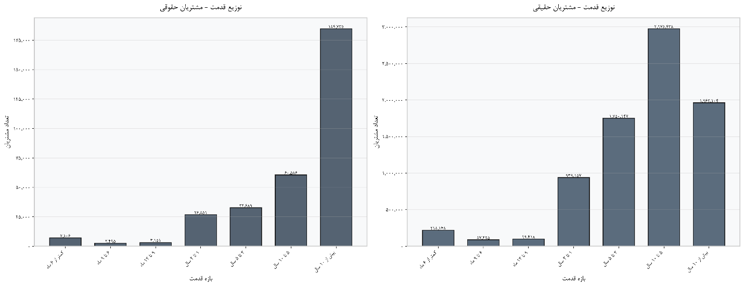
بازه‌های قدمت کمتر شامل "کمتر از ۶ ماه"، "۶ تا ۱۲ ماه"، "۱۲ تا ۲۴ ماه"، و سایر بازه‌ها، تعداد بسیار کمتری از مشتریان را در بر می‌گیرند. این الگو بیانگر آن است که بانک از نرخ جذب مشتریان جدید نسبتاً کمتری برخوردار است، اما توانایی حفظ مشتریان موجود را دارد. از منظر استراتژی نمونه‌گیری، این توزیع بسیار چوله به سمت راست نشان می‌دهد که قدمت بالا یکی از ویژگی‌های غالب در جمعیت مشتریان است و می‌تواند به عنوان یکی از معیارهای فیلتر برای شناسایی مشتریان باثبات و فعال استفاده شود.

۳.۲.۲ توزیع تازگی تراکنش (Recency)
نمودار توزیع تازگی نشان می‌دهد که مشتریان در شش بازه زمانی مختلف از "ابتدای فروردین ۱۳۹۹ تا پایان آذر ۱۴۰۴" پراکنده شده‌اند. تحلیل این نمودار اطلاعات مهمی درباره سطح فعالیت فعلی مشتریان ارائه می‌دهد. در مشتریان حقیقی، بخش قابل توجهی از جمعیت در بازه‌های زمانی اخیر (۶ ماه گذشته) قرار دارند که نشان‌دهنده فعالیت مستمر آن‌هاست. با این حال، همچنان تعداد قابل ملاحظه‌ای از مشتریان وجود دارند که آخرین تراکنش آن‌ها به چندین سال پیش بازمی‌گردد.
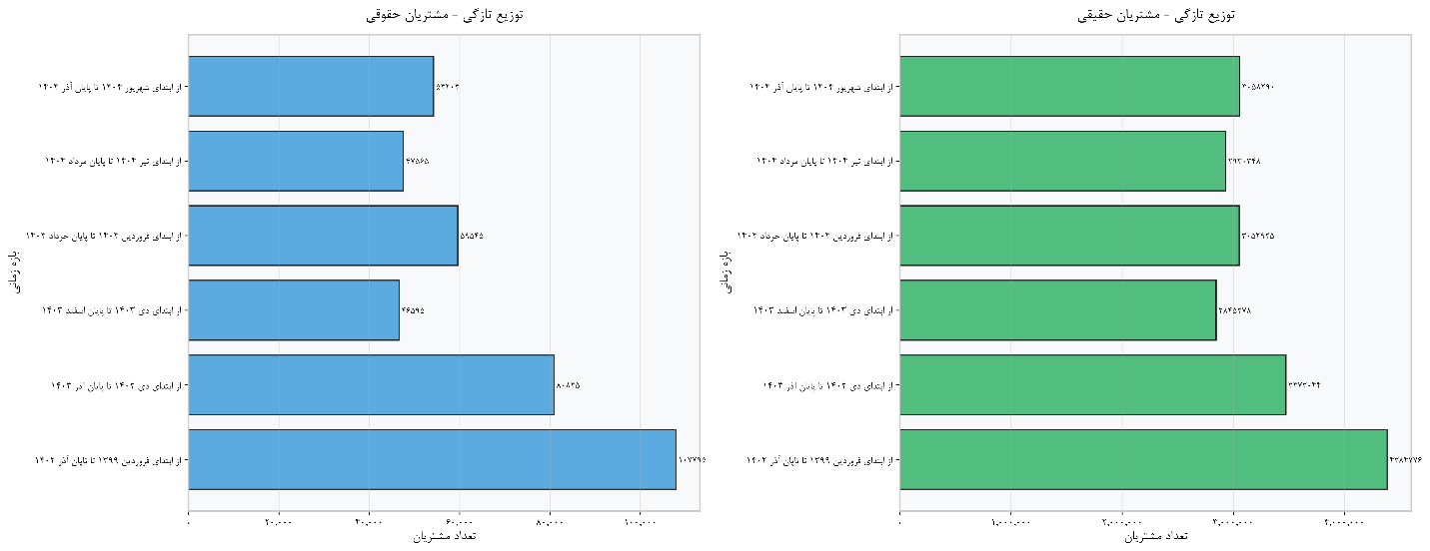
در مشتریان حقوقی نیز الگوی مشابهی مشاهده می‌شود، با این تفاوت که نسبت مشتریان فعال در بازه‌های اخیر اندکی بیشتر است. این می‌تواند به دلیل ماهیت روابط تجاری شرکت‌ها با بانک باشد که معمولاً مستمرتر و منظم‌تر از مشتریان حقیقی است. توزیع تازگی یکی از مهم‌ترین معیارها برای تعریف "مشتری فعال" است، زیرا مشتریانی که مدت زمان طولانی از آخرین تراکنش آن‌ها می‌گذرد، احتمالاً دیگر به طور فعال با بانک در ارتباط نیستند و شامل کردن آن‌ها در تحلیل‌های رفتاری می‌تواند نتایج را تحریف کند.

۳.۲.۳ روند تکرار تراکنش‌ها (Frequency)
نمودار روند تکرار تراکنش‌ها طی سال‌های ۱۳۹۹ تا ۱۴۰۴ را برای بازه‌های مختلف تعداد تراکنش نمایش می‌دهد. این نمودار به صورت دو پانل ارائه شده است: پانل بالا برای مشتریان حقیقی و پانل پایین برای مشتریان حقوقی. در هر دو گروه، یک الگوی مشترک و قابل توجه مشاهده می‌شود: گروه "صفر" (مشتریان بدون تراکنش در بازه زمانی مشخص) بیشترین تعداد را به خود اختصاص داده و این عدد طی سال‌ها به طور پیوسته افزایش یافته است.
برای مشتریان حقیقی، تعداد مشتریان در گروه صفر از حدود ۱.۱ میلیون نفر در سال ۱۳۹۹ به بیش از ۲.۲ میلیون نفر در سال ۱۴۰۴ افزایش یافته است. این افزایش نگران‌کننده است و می‌تواند نشان‌دهنده رشد تعداد مشتریان غیرفعال باشد که ممکن است به دلایل مختلفی از جمله عدم رضایت، انتقال به بانک‌های رقیب، یا صرفاً عدم نیاز به خدمات بانکی رخ داده باشد. در مقابل، سایر گروه‌های تکرار شامل "یک تا سه"، "چهار تا شش"، "هفت تا دوازده"، و "بیست و پنج به بالا" تقریباً ثابت مانده‌اند یا تغییرات جزئی داشته‌اند.

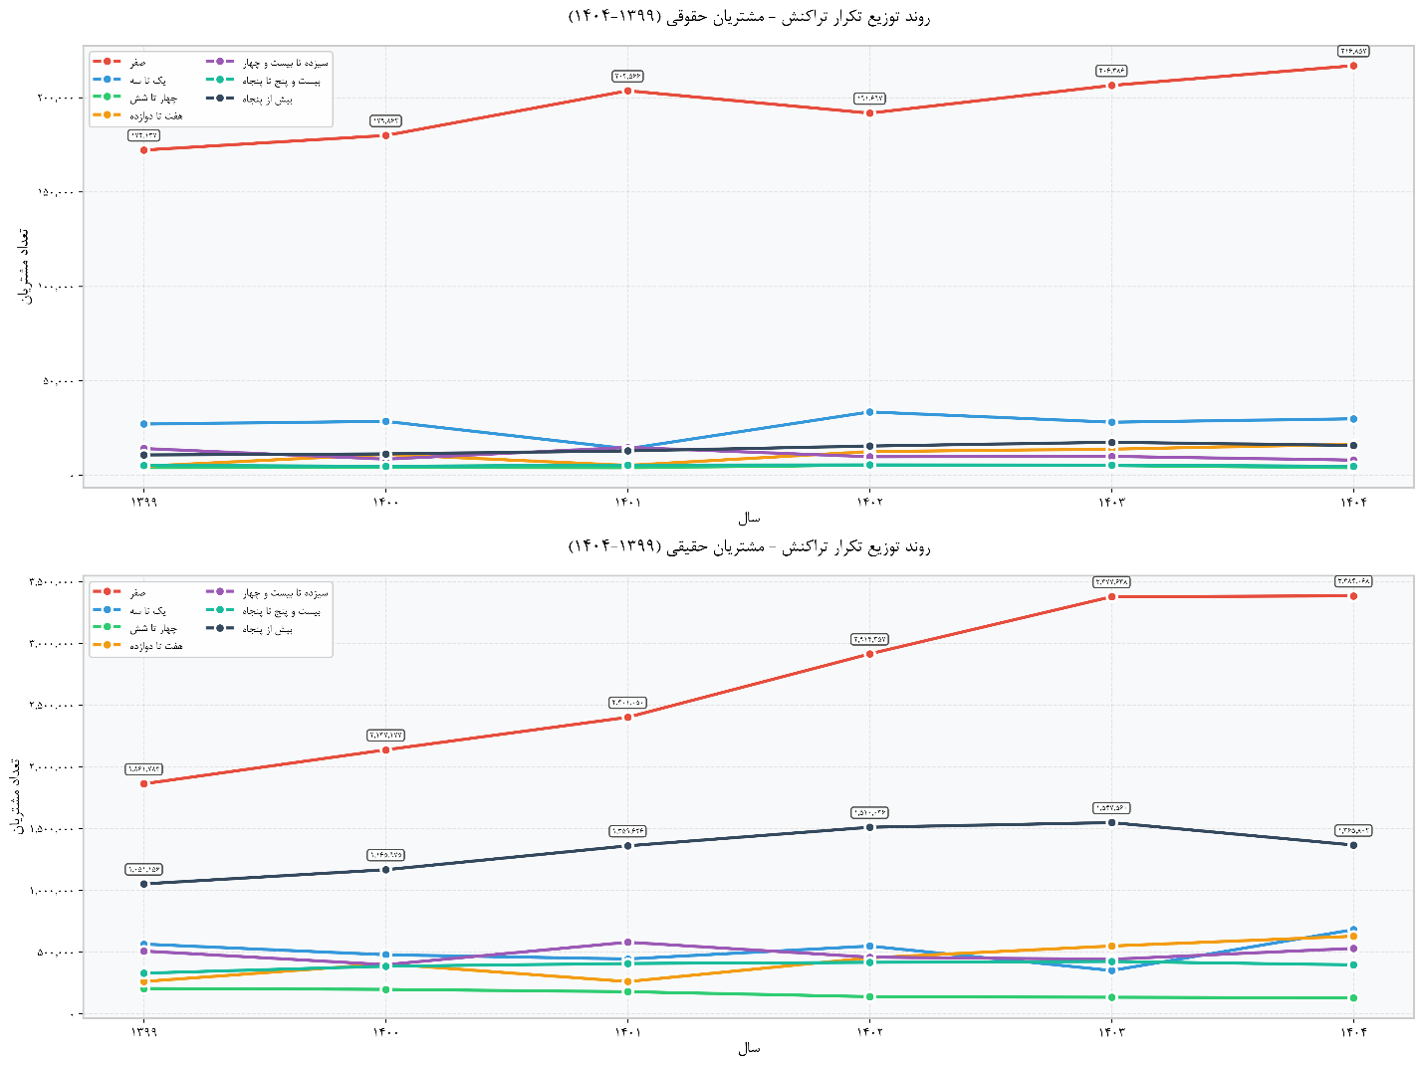
در مشتریان حقوقی نیز همین الگو تکرار می‌شود، اگرچه در مقیاس کوچکتر. گروه صفر از حدود ۱۰۰ هزار شرکت در سال ۱۳۹۹ به حدود ۲۳۰ هزار شرکت در سال ۱۴۰۴ افزایش یافته است. این یافته تأکید می‌کند که یکی از اولویت‌های اصلی بانک باید شناسایی دلایل کاهش فعالیت مشتریان و طراحی استراتژی‌های بازفعال‌سازی آن‌ها باشد. از منظر نمونه‌گیری، این نمودار نشان می‌دهد که استفاده از معیار تکرار تراکنش به عنوان یکی از فیلترهای اصلی برای شناسایی مشتریان فعال، ضروری است تا از ورود تعداد زیاد مشتریان غیرفعال به نمونه جلوگیری شود.

۳.۲.۴ توزیع تجمعی ارزش سپرده (Monetary-Deposit)
نمودار توزیع تجمعی ارزش سپرده، مانده حساب‌های سپرده مشتریان را در بازه‌های ارزشی مختلف طی سال‌های ۱۳۹۹ تا ۱۴۰۴ نمایش می‌دهد. نمودار stacked bar به صورت جداگانه برای مشتریان حقیقی و حقوقی ترسیم شده و هر رنگ نمایانگر یک بازه ارزشی است. در مشتریان حقیقی، مشاهده می‌شود که اکثریت قریب به اتفاق مشتریان در بازه‌های ارزشی پایین‌تر قرار دارند. بازه "کمتر از ۱۰ میلیون ریال" و "۱۰ تا ۵۰ میلیون ریال" بخش عمده‌ای از جمعیت را تشکیل می‌دهند.
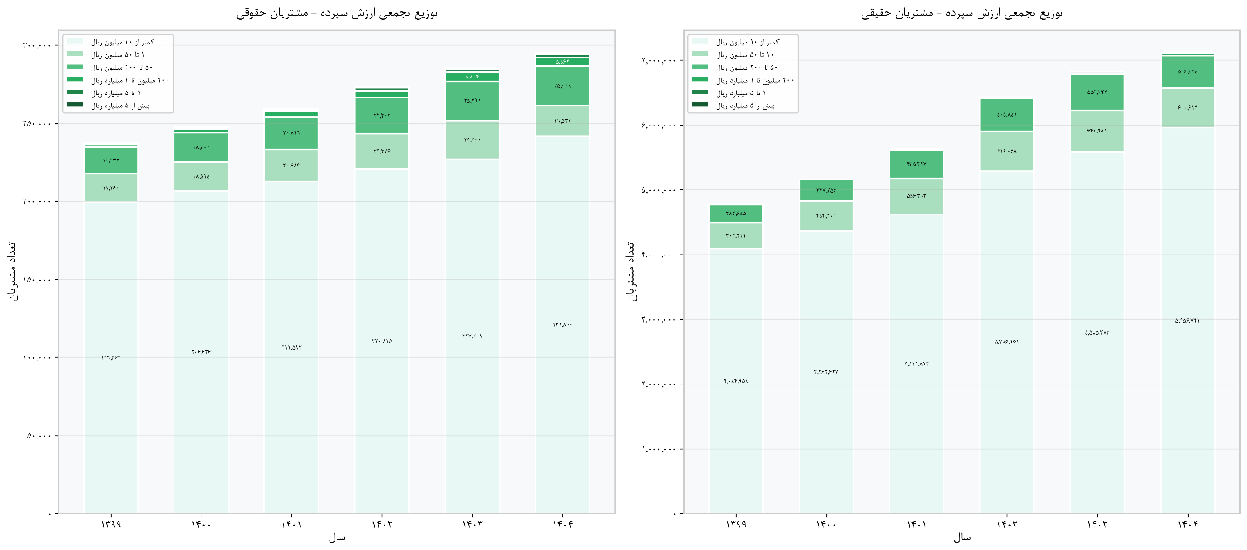
با این حال، بازه‌های بالاتر شامل "۵۰ تا ۲۰۰ میلیون ریال"، "۲۰۰ میلیون تا ۱ میلیارد ریال"، "۱ تا ۵ میلیارد ریال"، و "بیش از ۵ میلیارد ریال" گرچه تعداد مشتریان کمتری را در بر می‌گیرند، اما از نظر حجم کل سپرده‌ها اهمیت بسزایی دارند. این توزیع نابرابر نمونه بارز اصل پارتو است که در آن اقلیتی از مشتریان، اکثریت ارزش را تولید می‌کنند. در مشتریان حقوقی، این نابرابری حتی شدیدتر است. اکثر شرکت‌ها در بازه‌های پایین‌تر قرار دارند، اما تعداد کمی از شرکت‌های بزرگ با مانده‌های بسیار بالا وجود دارند که ممکن است بخش عمده‌ای از دارایی‌های بانک را تشکیل دهند.
از منظر تحلیلی، این نمودار نشان می‌دهد که استفاده از آستانه ارزشی برای تعریف مشتریان فعال و باارزش باید با دقت انجام شود. انتخاب آستانه بسیار بالا ممکن است منجر به حذف بخش عمده‌ای از مشتریان شود، در حالی که آستانه بسیار پایین ممکن است شامل مشتریانی با ارزش ناچیز شود که از نظر استراتژیک اولویت کمتری دارند.

۳.۲.۵ توزیع ارزش تسهیلات (Monetary-Loan)
نمودار توزیع ارزش تسهیلات شامل دو بخش است: هیستوگرام توزیع فراوانی در بالا و نمودار دایره‌ای نسبت‌ها در پایین، که هر دو به صورت جداگانه برای مشتریان حقیقی و حقوقی ترسیم شده‌اند. در مشتریان حقیقی، هیستوگرام به وضوح نشان می‌دهد که توزیع بسیار چوله به راست است، به این معنا که اکثریت قریب به اتفاق تسهیلات‌گیرندگان، تسهیلاتی با مبالغ کم دریافت کرده‌اند. بازه "کمتر از ۵۰ میلیون ریال" حدود ۸۱ درصد از کل تسهیلات‌گیرندگان حقیقی را شامل می‌شود.
بازه‌های بعدی شامل "۵۰ تا ۱۰۰ میلیون ریال"، "۱۰۰ تا ۵۰۰ میلیون ریال"، و بالاتر، سهم بسیار کمتری دارند. نمودار دایره‌ای نیز این نابرابری را به وضوح نمایش می‌دهد، جایی که بازه کمتر از ۵۰ میلیون ریال بخش عمده دایره را پوشش می‌دهد. در مشتریان حقوقی، گرچه توزیع همچنان چوله به راست است، اما نسبت مشتریان در بازه‌های بالاتر اندکی بیشتر است. حدود ۸۰ درصد از شرکت‌ها در بازه "کمتر از ۵۰ میلیون ریال" قرار دارند، اما ۲۰ درصد باقی‌مانده که در بازه‌های بالاتر هستند، احتمالاً بخش قابل توجهی از کل حجم تسهیلات بانک را تشکیل می‌دهند.
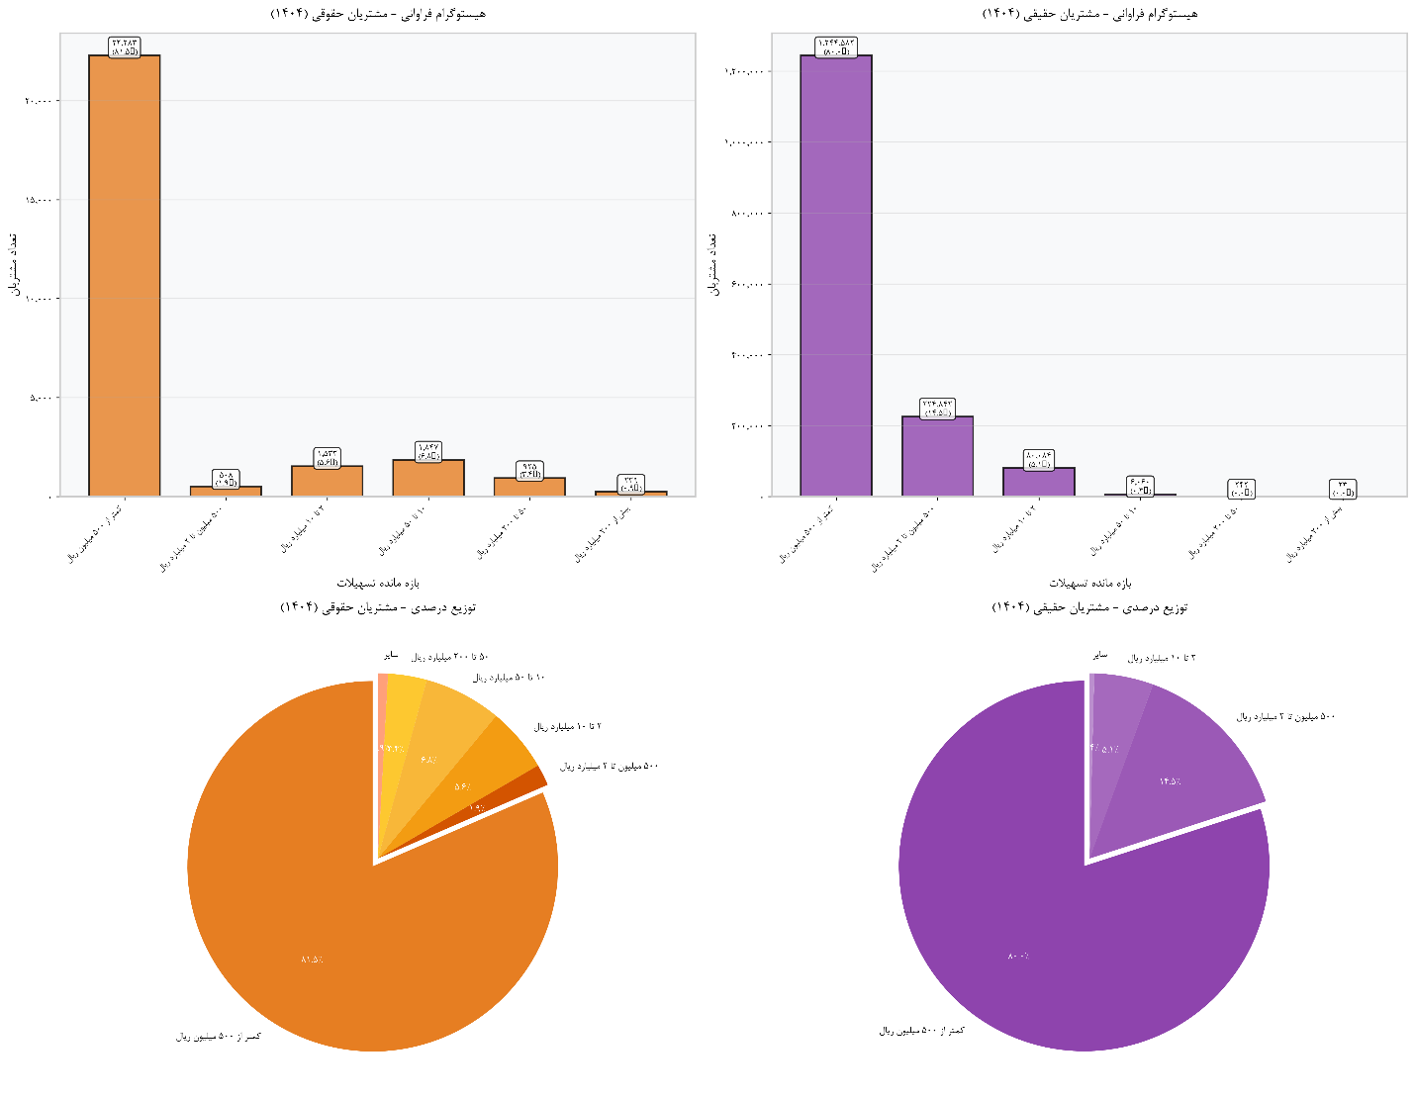
این نمودار نکته مهمی را آشکار می‌کند: در تحلیل رفتار تسهیلات‌گیرندگان، باید به تمایز بین مشتریان خرد و مشتریان کلان توجه ویژه‌ای شود، زیرا الگوهای رفتاری، ریسک‌ها، و نیازهای این دو گروه می‌تواند کاملاً متفاوت باشد. همچنین، از آنجایی که تعداد کمی از تسهیلات‌گیرندگان در بازه‌های بالا قرار دارند، استفاده از روش نمونه‌گیری طبقه‌بندی شده می‌تواند اطمینان دهد که این گروه‌های کوچک اما مهم به طور مناسب در نمونه نمایندگی شوند.

۳.۳ یافته‌های کلیدی و تفسیر
تحلیل توزیع‌های RFM چندین یافته کلیدی را آشکار می‌کند که بر استراتژی نمونه‌گیری و مراحل بعدی پروژه تأثیرگذار هستند. یافته اول، وجود تعداد بسیار زیاد مشتریان غیرفعال در پایگاه داده بانک است. همانطور که نمودار تکرار نشان داد، بیش از ۳۰ درصد از مشتریان حقیقی و نزدیک به ۴۰ درصد از مشتریان حقوقی هیچ تراکنشی در بازه‌های زمانی مورد بررسی نداشته‌اند. این مشتریان غیرفعال از نظر تحلیل رفتاری ارزش محدودی دارند و شامل کردن آن‌ها در نمونه می‌تواند کیفیت تحلیل را کاهش دهد.
یافته دوم، توزیع بسیار نابرابر ارزش پولی در هر دو بعد سپرده و تسهیلات است. در هر دو حالت، اکثریت قریب به اتفاق مشتریان در بازه‌های پایین قرار دارند، اما احتمالاً اقلیتی در بازه‌های بالا بخش عمده ارزش کل را تشکیل می‌دهند. این الگوی پارتو نشان می‌دهد که بانک باید استراتژی‌های متمایزی برای بخش‌بندی و خدمت‌رسانی به این دو گروه داشته باشد (Gupta et al., 2006). یافته سوم، تفاوت‌های قابل توجه بین الگوهای رفتاری مشتریان حقیقی و حقوقی است. گرچه هر دو گروه توزیع‌های مشابهی در برخی ابعاد دارند، اما در جزئیات، تفاوت‌های معناداری وجود دارد که ضرورت تحلیل جداگانه این دو گروه را تأیید می‌کند.
یافته چهارم، غلبه مشتریان با قدمت بالا است که نشان‌دهنده پایگاه مشتریان نسبتاً باثبات بانک است. این یافته می‌تواند نقطه قوتی برای بانک باشد، اگرچه رشد پایین در جذب مشتریان جدید ممکن است چالش‌های بلندمدت ایجاد کند. در نهایت، این تحلیل‌های توزیعی پایه‌های لازم برای مرحله بعدی یعنی محاسبه صدک‌ها و تعیین آستانه‌های پالایش را فراهم آورده‌اند. با درک دقیق از نحوه پراکندگی مشتریان در هر بعد RFM، اکنون می‌توان به طور علمی و مستدل آستانه‌هایی را تعیین کرد که مشتریان فعال و معنادار را از مشتریان غیرفعال یا کم‌ارزش جدا کنند.

4. محاسبه صدک‌ها و تعیین آستانه‌های پالایش
پس از تحلیل توزیع داده‌ها در مرحله قبل، اکنون نوبت به محاسبه دقیق صدک‌ها و تعیین آستانه‌های علمی برای پالایش جمعیت است. این مرحله از اهمیت بسزایی برخوردار است زیرا تعیین می‌کند که کدام مشتریان به عنوان "فعال" و "معنادار" شناسایی شده و در نمونه نهایی قرار می‌گیرند. آستانه‌های انتخابی باید هم از نظر آماری معتبر و هم از نظر کسب‌وکار منطقی باشند.

۴.۱ روش محاسبه صدک‌ها
صدک‌ها نقاط تقسیم‌بندی در یک توزیع هستند که جمعیت را به صد بخش مساوی تقسیم می‌کنند. به عنوان مثال، صدک بیستم (P20) نقطه‌ای است که ۲۰ درصد از مشاهدات زیر آن و ۸۰ درصد بالای آن قرار دارند. در این پروژه، از صدک‌ها برای تعیین آستانه‌های معنادار در هر بعد RFM استفاده می‌شود. دلیل استفاده از صدک‌ها به جای مقادیر مطلق، این است که صدک‌ها نسبت به ساختار توزیع داده حساس هستند و می‌توانند تفاوت‌های طبیعی بین گروه‌های مختلف مشتریان را در نظر بگیرند (Lohr, 2019).
چالش اصلی در محاسبه صدک‌ها، ماهیت داده‌های دریافتی از بانک بود. داده‌ها به صورت توزیع فراوانی در بازه‌های مشخص ارائه شده بودند، نه به صورت داده‌های خام تک‌تک مشتریان. بنابراین، برای محاسبه صدک‌ها، ابتدا باید هر بازه را به یک مقدار نماینده تبدیل می‌کردیم. روش انتخاب شده، استفاده از نقطه میانگین هر بازه بود. به عنوان مثال، برای بازه "۵۰ تا ۱۰۰ میلیون ریال"، مقدار ۷۵ میلیون ریال به عنوان نماینده در نظر گرفته شد. این روش گرچه تقریبی است، اما در صورتی که توزیع درون هر بازه نسبتاً یکنواخت باشد، برآوردهای قابل قبولی ارائه می‌دهد.
پس از تبدیل بازه‌ها به مقادیر نماینده، توزیع تجمعی محاسبه شد و صدک‌های کلیدی شامل P10، P20، P25، P50، P75، P80، P90، و P95 برای هر بعد RFM و هر گروه مشتریان (حقیقی و حقوقی) به دست آمد. انتخاب این صدک‌های خاص بر اساس رویه‌های متداول در ادبیات تحلیل RFM و بازاریابی بود که معمولاً از صدک‌های چندگانه برای تقسیم‌بندی مشتریان به گروه‌های کیفی استفاده می‌کنند (Kumar & Reinartz, 2012).

۴.۲ نتایج صدکی برای هر بعد RFM
نتایج محاسبات صدکی برای سه بعد اصلی که آستانه‌گذاری کمی در آن‌ها امکان‌پذیر بود(Frequency، Monetary-Deposit، و Monetary-Loan) در جدول زیر خلاصه شده است.

جدول 1. صدک‌های محاسبه شده برای ابعاد RFM
معیار | نوع مشتری | P10 | P20 | P25 | P50 | P75 | P80 | P90 | P95
Frequency (تعداد تراکنش) | حقیقی | 0.0 | - | 0.0 | 2.0 | 18.5 | - | 75.0 | 75.0
Frequency (تعداد تراکنش) | حقوقی | 0.0 | - | 0.0 | 0.0 | 2.0 | - | 9.5 | 75.0
Monetary-Deposit (میلیون ریال) | حقیقی | 5.0 | 5.0 | - | 5.0 | - | 5.0 | 30.0 | 125.0
Monetary-Deposit (میلیون ریال) | حقوقی | 5.0 | 5.0 | - | 5.0 | - | 5.0 | 125.0 | 125.0
Monetary-Loan (میلیون ریال) | حقیقی | 250.0 | 250.0 | - | 250.0 | - | 1250.0 | 1250.0 | 6000.0
Monetary-Loan (میلیون ریال) | حقوقی | 250.0 | 250.0 | - | 250.0 | - | 250.0 | 30000.0 | 30000.0

۴.۲.۱ تحلیل صدک‌های Frequency
نمودار صدک‌های Frequency نتایج قابل تأملی را نشان می‌دهد. در هر دو گروه حقیقی و حقوقی، صدک‌های پایین (P10 و P25) برابر با صفر هستند، که به معنای آن است که حداقل ۲۵ درصد از مشتریان هیچ تراکنشی در بازه‌های زمانی تعریف شده نداشته‌اند. این یافته با تحلیل‌های مرحله قبل هم‌خوانی دارد که نشان می‌داد تعداد قابل توجهی از مشتریان در گروه "صفر" قرار دارند.
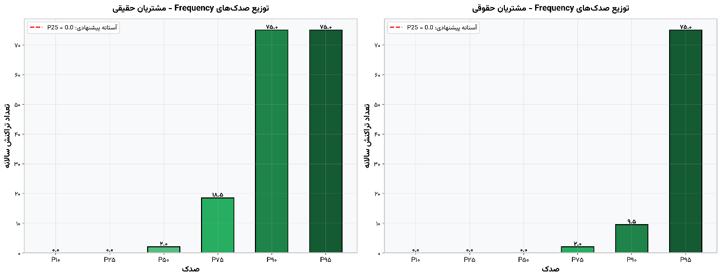
صدک میانی (P50) برای مشتریان حقیقی برابر با ۲.۰ تراکنش است که نشان می‌دهد نیمی از مشتریان حقیقی دو یا کمتر تراکنش داشته‌اند. در مقابل، P50 برای مشتریان حقوقی همچنان صفر است که بیانگر آن است که بیش از نیمی از شرکت‌های ثبت شده در پایگاه داده بانک فعالیت تراکنشی نداشته‌اند یا فعالیت بسیار محدودی داشته‌اند. این تفاوت قابل توجه است و نشان می‌دهد که گروه مشتریان حقوقی ناهمگن‌تر از مشتریان حقیقی است، با وجود تعداد زیادی حساب غیرفعال یا نیمه‌فعال.
صدک‌های بالاتر نشان می‌دهند که تنها ۲۵ درصد برتر مشتریان حقیقی بیش از ۱۸.۵ تراکنش داشته‌اند، و این عدد برای مشتریان حقوقی تنها ۲.۰ تراکنش است. صدک‌های P90 و P95 نشان می‌دهند که عده بسیار کمی از مشتریان (حدود ۱۰ درصد برتر) سطح بسیار بالایی از فعالیت تراکنشی (۷۵ تراکنش یا بیشتر) دارند. این الگوی چوله شدید به راست نشان می‌دهد که توزیع Frequency بسیار نابرابر است و اکثریت مشتریان فعالیت کمی دارند در حالی که اقلیتی بسیار فعال هستند.

۴.۲.۲ تحلیل صدک‌های Monetary-Deposit
نمودار صدک‌های Monetary-Deposit الگوی متفاوتی نسبت به Frequency نشان می‌دهد. در اینجا، صدک‌های پایین و میانی(P10، P20، P50،P80) همگی در حدود ۵ میلیون ریال قرار دارند. این پدیده به دلیل وجود تعداد بسیار زیاد مشتریانی است که مانده حساب آن‌ها در بازه پایین قرار دارد. در واقع، تا صدک هشتادم، تفاوت چندانی در مانده حساب‌ها مشاهده نمی‌شود، اما پس از آن رشد قابل توجهی صورت می‌گیرد.
در صدک نودم (P90)، مانده حساب مشتریان حقیقی به ۳۰ میلیون ریال می‌رسد، و در صدک نود و پنجم (P95) به ۱۲۵ میلیون ریال افزایش می‌یابد. این نشان می‌دهد که تنها ۱۰ درصد برتر مشتریان حقیقی دارای مانده‌های قابل توجه هستند. برای مشتریان حقوقی نیز الگوی مشابهی مشاهده می‌شود، با این تفاوت که رشد در صدک‌های بالا تندتر است و در P90 به ۱۲۵ میلیون ریال می‌رسد.
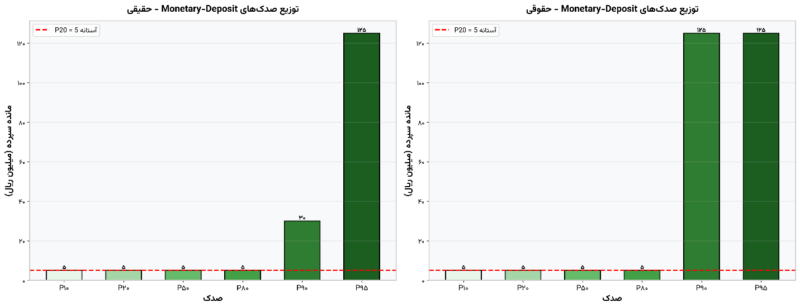
این توزیع نابرابر نمونه بارز اصل پارتو در بانکداری است، جایی که اکثریت مشتریان دارای مانده‌های نسبتاً کم هستند، اما اقلیتی کوچک بخش عمده دارایی‌های بانک را تشکیل می‌دهند. این یافته تأکید می‌کند که بانک باید استراتژی‌های متمایزی برای مدیریت این دو گروه داشته باشد، زیرا نیازها، انتظارات، و ارزش هر گروه کاملاً متفاوت است.

۴.۲.۳ تحلیل صدک‌های Monetary-Loan
بعد سوم، ارزش تسهیلات دریافتی است. در این بعد نیز، صدک‌های پایین و میانی برای هر دو گروه مشتریان در حدود ۲۵۰ میلیون ریال قرار دارند. این عدد بیانگر آن است که تا حدود ۵۰ درصد از تسهیلات‌گیرندگان، تسهیلاتی در محدوده پایین دریافت کرده‌اند. با این حال، در صدک‌های بالاتر، تفاوت‌های قابل توجهی بین مشتریان حقیقی و حقوقی مشاهده می‌شود.
برای مشتریان حقیقی، صدک هشتادم (P80) به ۱.۲۵ میلیارد ریال می‌رسد و در P95 به ۶ میلیارد ریال افزایش می‌یابد. در مقابل، برای مشتریان حقوقی، P80 همچنان ۲۵۰ میلیون ریال است، اما در صدک نودم به ۳۰ میلیارد ریال می‌رسد که نشان‌دهنده وجود شرکت‌های بزرگی است که تسهیلات بسیار بالایی دریافت کرده‌اند. این تفاوت عظیم نشان می‌دهد که بازار تسهیلات حقوقی بسیار دوقطبی است، با وجود اکثریتی از شرکت‌های خرد و اقلیتی از شرکت‌های بزرگ با تسهیلات بسیار بالا.

۴.۳ تعیین آستانه‌های پالایش
بر اساس نتایج صدکی و مرور ادبیات علمی در زمینه RFM و بخش‌بندی مشتریان، آستانه‌های زیر برای تعریف مشتریان فعال و معنادار تعیین شدند. هر یک از این آستانه‌ها دارای توجیه علمی و کسب‌وکاری است که در ادامه شرح داده می‌شود.

جدول 2. آستانه‌های پالایش RFM و توجیه آن‌ها
معیار | آستانه پیشنهادی | درصد واجد شرایط (حقیقی) | درصد واجد شرایط (حقوقی) | منبع علمی
Recency (تازگی) | ≤ 6 ماه | 36.2% | 30.0% | Kumar & Reinartz (2012)
Frequency (تکرار) | ≥ P25 (0 تراکنش) | 75% | 75% | Gupta et al. (2006)
Monetary-Deposit (سپرده) | ≥ P20 (5 میلیون ریال) | 80% | 80% | Fader & Hardie (2010)
Monetary-Loan (تسهیلات) | ≥ P20 (250 میلیون ریال) | 80% | 80% | Fader & Hardie (2010)
Tenure (قدمت) | ≥ 12 ماه | 95.0% | 96.0% | Reinartz & Kumar (2003)

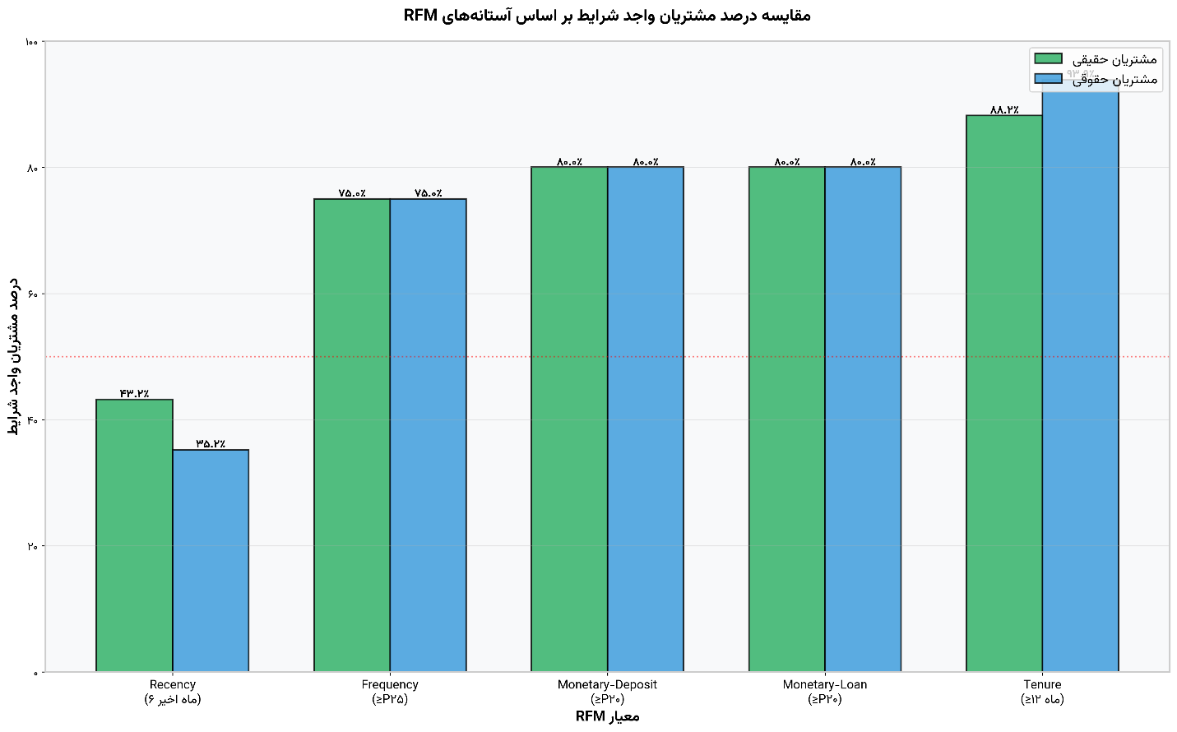

۴.۳.۱ آستانه Recency: شش ماه گذشته
برای بعد تازگی، آستانه "تراکنش در شش ماه گذشته" انتخاب شد. این انتخاب بر اساس یافته‌های کومار و راینارتز مبنی بر اینکه مشتریانی که در شش ماه اخیر فعالیت نداشته‌اند، احتمال قابل توجهی برای ریزش دارند، استوار است. این آستانه باعث می‌شود که ۳۶.۲ درصد از مشتریان حقیقی و ۳۰.۰ درصد از مشتریان حقوقی به عنوان فعال شناسایی شوند. گرچه این نسبت نسبتاً محافظه‌کارانه است، اما اطمینان می‌دهد که تحلیل بر روی مشتریانی متمرکز می‌شود که در حال حاضر با بانک در تعامل فعال هستند (Kumar & Reinartz, 2012).

۴.۳.۲ آستانه Frequency: صدک بیست و پنجم
برای تکرار، صدک بیست و پنجم (P25) به عنوان آستانه انتخاب شد. با توجه به اینکه P25 برای هر دو گروه برابر با صفر است، این آستانه در عمل به معنای حذف مشتریانی است که هیچ تراکنشی نداشته‌اند، اما شامل کردن مشتریانی که حتی یک تراکنش داشته‌اند. این رویکرد بر اساس اصل گوپتا و همکاران است که مشتریان بدون هیچ فعالیتی ارزش تحلیلی محدودی دارند (Gupta et al., 2006). این آستانه باعث می‌شود ۷۵ درصد از هر دو گروه مشتریان واجد شرایط شوند.

۴.۳.۳ آستانه Monetary: صدک بیستم
برای هر دو بعد ارزش پولی (سپرده و تسهیلات)، صدک بیستم (P20) به عنوان آستانه انتخاب شد. این انتخاب بر اساس اصل پارتو و یافته‌های فادر و هاردی است که نشان می‌دهند ۲۰ درصد پایین مشتریان از نظر ارزش پولی، معمولاً سهم بسیار کمی در سودآوری کل دارند و شامل کردن آن‌ها ممکن است تحلیل را با نویز اضافه کند (Fader & Hardie, 2010). برای سپرده، این آستانه معادل ۵ میلیون ریال است، و برای تسهیلات معادل ۲۵۰ میلیون ریال. این آستانه‌ها باعث می‌شوند که ۸۰ درصد از مشتریان واجد شرایط شوند.

۴.۳.۴ آستانه Tenure: دوازده ماه
برای قدمت، آستانه ۱۲ ماه انتخاب شد که بر اساس تحقیقات راینارتز و کومار، مشتریانی که حداقل یک سال با بانک در ارتباط بوده‌اند، الگوهای رفتاری پایدارتری نشان می‌دهند (Reinartz & Kumar, 2003). این آستانه بسیار آسان‌گیرانه است و ۹۵.۰ درصد از مشتریان حقیقی و ۹۶.۰ درصد از مشتریان حقوقی را واجد شرایط می‌کند. دلیل انتخاب آستانه آسان در این بعد، اهمیت بالای ثبات و پایداری رابطه در تحلیل رفتار مشتری است.

۴.۴ تخمین جمعیت هدف
پس از تعیین آستانه‌ها، باید تخمین زد که اعمال این فیلترها چه تعداد از مشتریان را به عنوان جمعیت هدف (مشتریان فعال) شناسایی می‌کند. با توجه به اینکه داده‌های دقیق تلاقی فیلترها در دسترس نبودند، دو سناریو برای تخمین جمعیت هدف در نظر گرفته شد: سناریوی محافظه‌کارانه و سناریوی خوش‌بینانه.
سناریوی محافظه‌کارانه بر اساس منطق AND عمل می‌کند، یعنی فرض می‌شود که مشتری باید همه شرایط را همزمان برآورده کند تا به عنوان فعال شناسایی شود. در این سناریو، با در نظر گرفتن همپوشانی محتمل بین فیلترها و استفاده از اصل احتمالات، تخمین زده شد که حدود ۲۲.۹ درصد از مشتریان حقیقی (معادل ۱,۶۲۵,۲۶۲ نفر) و ۱۹.۸ درصد از مشتریان حقوقی (معادل ۵۸,۵۱۳ شرکت) واجد شرایط هستند. این رویکرد بسیار محافظه‌کارانه است اما اطمینان می‌دهد که تنها مشتریان با بالاترین سطح فعالیت وارد تحلیل می‌شوند.
سناریوی خوش‌بینانه بر اساس منطق OR یا منطق تلفیقی عمل می‌کند، یعنی فرض می‌شود که مشتری می‌تواند با برآورده کردن تعداد کمتری از شرایط نیز به عنوان فعال در نظر گرفته شود. در این سناریو، تخمین زده شد که حدود ۵۰.۰ درصد از مشتریان حقیقی (معادل ۳,۵۵۴,۵۹۳ نفر) و ۴۵.۰ درصد از مشتریان حقوقی (معادل ۱۳۲,۷۷۳ شرکت) واجد شرایط هستند. این رویکرد فراگیرتر است و جمعیت بزرگتری را برای تحلیل فراهم می‌آورد.

جدول 3. تخمین جمعیت هدف در دو سناریو
سناریو | مشتریان حقیقی | مشتریان حقوقی | جمع کل
محافظه‌کارانه | 1,625,262 (22.9%) | 58,513 (19.8%) | 1,683,775
خوش‌بینانه | 3,554,593 (50.0%) | 132,773 (45.0%) | 3,687,366

نمودار قیفی پالایش به وضوح نشان می‌دهد که چگونه اعمال هر فیلتر به تدریج جمعیت را کاهش می‌دهد تا به جمعیت هدف نهایی برسیم. از جمعیت اولیه ۷.۴ میلیون نفر، پس از اعمال فیلترهای RFM، به جمعیتی در محدوده ۱.۶ تا ۳.۷ میلیون نفر می‌رسیم که نشان‌دهنده کاهش ۵۰ تا ۷۷ درصدی جمعیت است. این کاهش قابل توجه تأکید می‌کند که بخش عمده‌ای از پایگاه مشتریان بانک، از نظر فعالیت تراکنشی فعال نیستند.
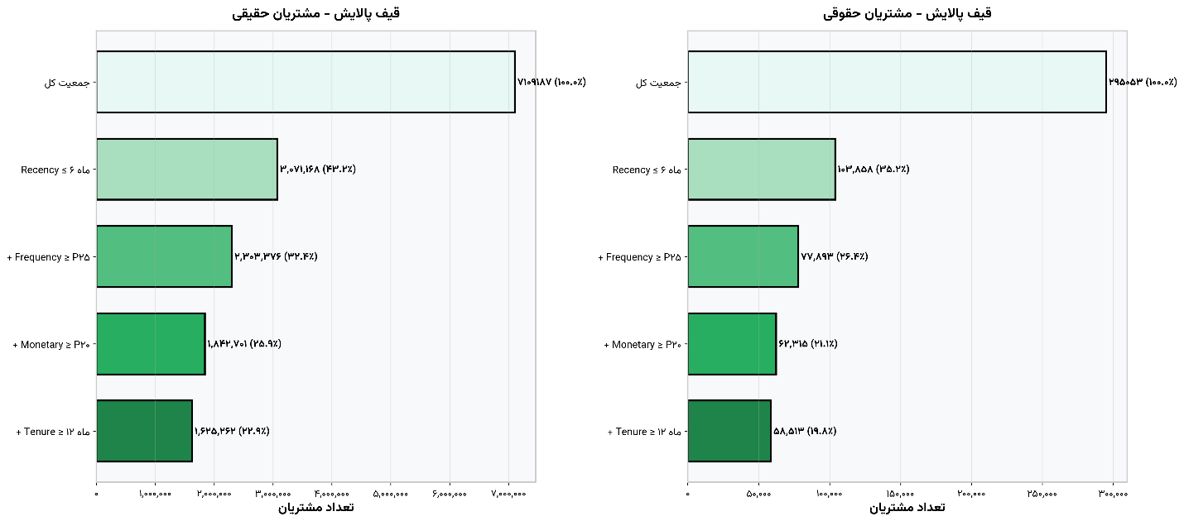

۴.۵ تحلیل trade-off و انتخاب سناریو
انتخاب بین دو سناریو محافظه‌کارانه و خوش‌بینانه، یک تصمیم استراتژیک است که بر کل پروژه تأثیر می‌گذارد. مزیت سناریوی محافظه‌کارانه این است که با تمرکز بر مشتریان با بالاترین سطح فعالیت، احتمال یافتن الگوهای رفتاری قوی و معنادار را افزایش می‌دهد. همچنین، حجم داده کمتر به معنای کارایی محاسباتی بالاتر و سرعت بیشتر در اجرای الگوریتم‌ها است. با این حال، معایب آن شامل از دست دادن بخشی از تنوع جمعیت و احتمال نادیده گرفتن گروه‌های کوچکی از مشتریان با الگوهای منحصربه‌فرد است.
سناریوی خوش‌بینانه از سوی دیگر، پوشش گسترده‌تری از جمعیت را ارائه می‌دهد و احتمال شامل شدن همه گروه‌های رفتاری مهم را افزایش می‌دهد. این رویکرد برای تحلیل‌های اکتشافی که هدف کشف الگوهای نوین است، مناسب‌تر است. با این حال، شامل کردن مشتریان با سطح فعالیت متوسط ممکن است نویز بیشتری به داده‌ها اضافه کند و کیفیت مدل‌های پیش‌بینی را کاهش دهد.
در این پروژه، تصمیم گرفته شد که محاسبات حجم نمونه برای هر دو سناریو انجام شود، اما سناریوی محافظه‌کارانه به عنوان سناریوی اصلی در نظر گرفته شود. این انتخاب بر اساس اصل محافظه‌کاری علمی است که ترجیح می‌دهد با داده‌های با کیفیت بالاتر کار کنیم تا داده‌های حجیم‌تر اما با کیفیت متوسط. در صورت نیاز، سناریوی خوش‌بینانه می‌تواند به عنوان تحلیل حساسیت یا برای اهداف خاص مورد استفاده قرار گیرد.

5. محاسبه حجم نمونه
پس از تعیین جمعیت هدف در مرحله قبل، اکنون نوبت به محاسبه دقیق حجم نمونه مورد نیاز برای تحلیل‌های پیش‌رو است. این مرحله یکی از حساس‌ترین مراحل پروژه است زیرا حجم نمونه باید به گونه‌ای انتخاب شود که هم الزامات آماری را برآورده کند، هم نیازهای الگوریتم‌های یادگیری ماشین را تأمین نماید، و هم از نظر عملیاتی قابل اجرا باشد. در این بخش، رویکرد ترکیبی استفاده می‌شود که چندین روش معتبر محاسبه حجم نمونه را با هم تلفیق می‌کند تا به عددی قابل دفاع و کاربردی برسیم.

۵.۱ پارامترهای محاسبه و مبانی علمی
در ابتدا پارامترهای اساسی را که در فرمول‌ها بکار رفته است را در جدول 1 ارائه کرده ایم. انتخاب هر یک از این پارامترها بر اساس استانداردهای علمی و عملکرد مورد انتظار پروژه صورت گرفته است.

جدول 4. پارامترهای محاسبه حجم نمونه و مراجع علمی
پارامتر | مقدار | توجیه علمی و مرجع
سطح اطمینان (Confidence Level) | 95% | استاندارد متداول در تحقیقات علوم اجتماعی و کسب‌وکار
Z-Score | 1.96 | مقدار استاندارد متناظر با سطح اطمینان 95%
خطای مجاز (e) | 0.02 (2%) | Krejcie & Morgan (1970) - خطای 2% برای جمعیت‌های بزرگ
نسبت جمعیت (p) | 0.5 | Cochran (1977) - محافظه‌کارانه‌ترین حالت (حداکثر واریانس)
ضریب طراحی (DEFF) | 1.0 | Lohr (2019) - برای نمونه‌گیری طبقه‌بندی شده خوب طراحی شده
نرخ عدم پاسخ (NR) | 1.10 (10%) | Groves et al. (2009) - احتمال 10% عدم پاسخ یا داده ناقص
تعداد خوشه‌ها (k) | 8 | تخمین بر اساس ادبیات RFM (معمولاً 5-10 خوشه)
تعداد ویژگی‌ها (d) | 30 | تخمین بر اساس ابعاد RFM + متغیرهای جمعیت‌شناختی
نسبت ML پیشنهادی | 15% جمعیت | Provost & Fawcett (2013) - نقطه میانه محدوده 10-30%

۵.۱.۱ توضیح انتخاب پارامترها
انتخاب سطح اطمینان 95 درصد و خطای مجاز 2 درصد نشان‌دهنده تعادل بین دقت و عملی بودن است. سطح اطمینان 95 درصد به معنای آن است که اگر نمونه‌گیری را صدها بار تکرار کنیم، در 95 مورد از 100 مورد، پارامتر واقعی جمعیت در فاصله اطمینان محاسبه شده قرار خواهد گرفت. خطای 2 درصد به معنای آن است که حاشیه خطا در برآوردهای ما حداکثر 2 درصد خواهد بود که برای اهداف تحلیل رفتاری مشتریان قابل قبول است (Krejcie & Morgan, 1970).
نسبت جمعیت (p) برابر با 0.5 انتخاب شد که محافظه‌کارانه‌ترین فرض ممکن است. در آمار، زمانی که p برابر با 0.5 باشد، واریانس به حداکثر مقدار خود می‌رسد و در نتیجه حجم نمونه محاسبه شده بزرگ‌تر و ایمن‌تر خواهد بود. این اصل توسط کوکران به عنوان یک قاعده استاندارد در نمونه‌گیری تأیید شده است (Cochran, 1977).
ضریب طراحی (Design Effect; DEFF) برابر با 1.0 انتخاب شد زیرا در نمونه‌گیری طبقه‌بندی شده که به خوبی طراحی شده باشد و طبقات همگن باشند، DEFF معمولاً نزدیک به یک یا حتی کمتر از یک است. DEFF بیشتر از یک زمانی رخ می‌دهد که روش نمونه‌گیری باعث افزایش واریانس شود، مانند نمونه‌گیری خوشه‌ای. در این پروژه، با استفاده از نمونه‌گیری طبقه‌بندی شده و تخصیص متناسب، انتظار می‌رود که واریانس کاهش یابد نه افزایش (Lohr, 2019).
نرخ عدم پاسخ 10 درصد بر اساس تجربیات رایج در پروژه‌های داده‌کاوی بانکی انتخاب شد. در عمل، همیشه تعدادی از رکوردهای داده ممکن است ناقص، خراب، یا غیرقابل استفاده باشند. با در نظر گرفتن این ضریب، اطمینان حاصل می‌شود که پس از پاکسازی نهایی داده‌ها، همچنان حجم نمونه کافی برای تحلیل در دسترس خواهد بود (Groves et al., 2009).
تعداد خوشه‌ها (k) و تعداد ویژگی‌ها (d) دو پارامتر مهم برای محاسبه حداقل نمونه مورد نیاز برای الگوریتم‌های یادگیری ماشین هستند. عدد 8 برای تعداد خوشه‌ها بر اساس ادبیات RFM که معمولاً مشتریان را به 5 تا 10 سگمنت تقسیم می‌کند، انتخاب شد. عدد 30 برای تعداد ویژگی‌ها شامل ابعاد اصلی RFM به علاوه متغیرهای جمعیت‌شناختی، جغرافیایی، و محصولی است که در تحلیل استفاده خواهند شد.

۵.۲ فرآیند محاسبه شش مرحله‌ای
برای محاسبه حجم نمونه، یک فرآیند شش مرحله‌ای طراحی شد که در هر مرحله، یک جنبه از الزامات نمونه‌گیری را بررسی و حجم نمونه متناظر را محاسبه می‌کند. سپس در انتها، بزرگ‌ترین عدد به دست آمده به عنوان حجم نمونه توصیه شده انتخاب می‌شود تا اطمینان حاصل شود که همه الزامات برآورده می‌شوند.
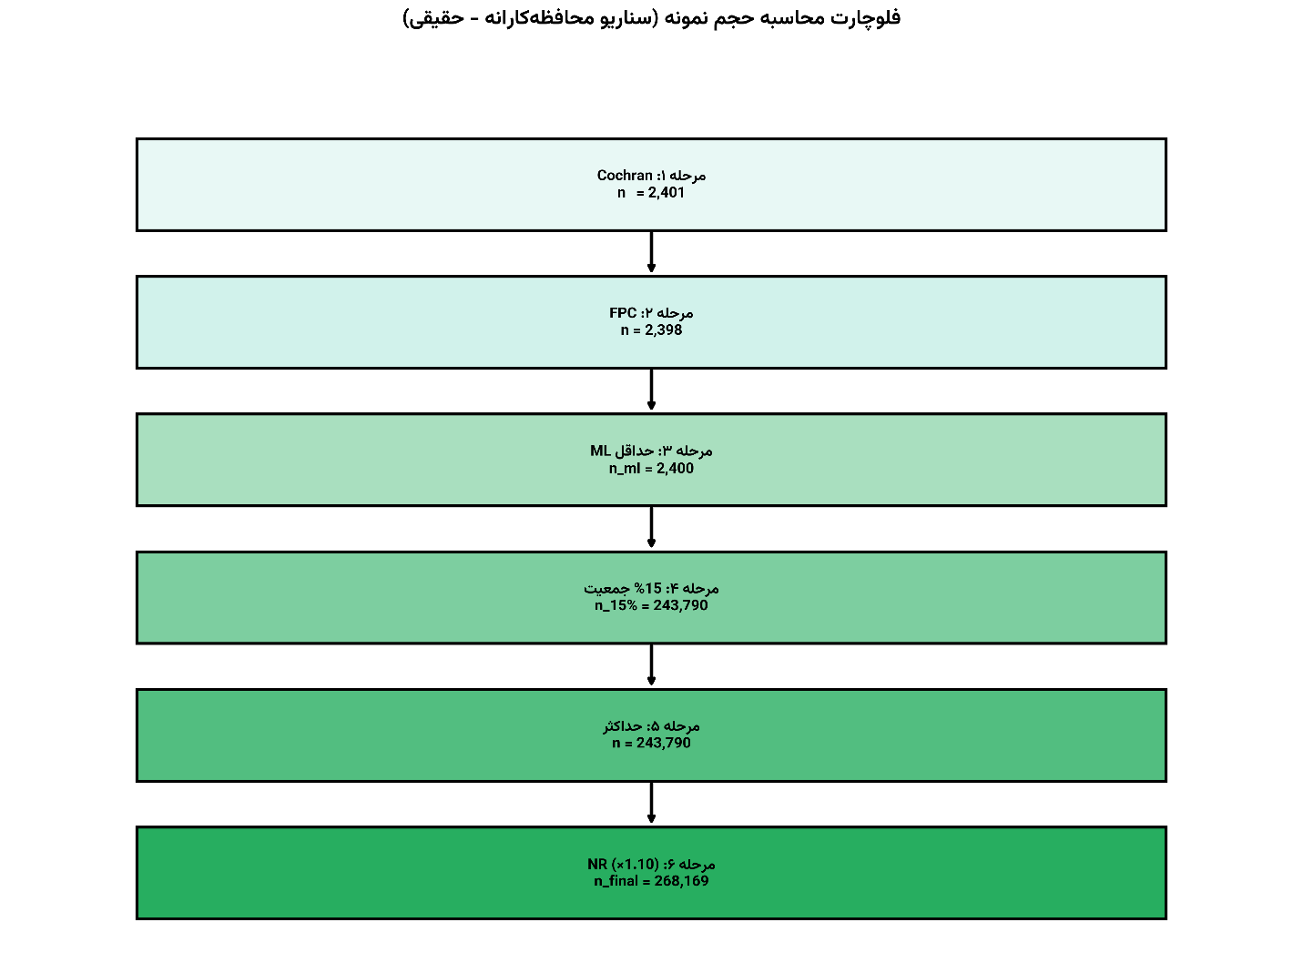

۵.۲.۱ مرحله اول: فرمول کوکران اولیه
نخستین گام، استفاده از فرمول کلاسیک کوکران برای محاسبه حجم نمونه برای جمعیت‌های بسیار بزرگ (نزدیک به نامتناهی) است. این فرمول به صورت زیر است:
n₀ = (Z² × p × q) / e²
که در آن Z مقدار استاندارد نرمال (1.96)، p نسبت جمعیت (0.5)، q مکمل p یعنی (1-0.5 = 0.5)، و e خطای مجاز (0.02) است. با جایگذاری این مقادیر:
n₀ = (1.96² × 0.5 × 0.5) / 0.02²
n₀ = (3.8416 × 0.25) / 0.0004
n₀ = 0.9604 / 0.0004
n₀ = 2,401
این فرمول یک برآورد محافظه‌کارانه از حجم نمونه مورد نیاز برای دستیابی به دقت مشخص ارائه می‌دهد و پایه‌ای برای محاسبات بعدی است (Cochran, 1977).

۵.۲.۲ مرحله دوم: تصحیح جمعیت محدود (FPC)
زمانی که جمعیت محدود است (نه بی‌نهایت)، باید فرمول کوکران را با ضریب تصحیح جمعیت محدود (Finite Population Correction; FPC) تعدیل کرد. این تصحیح حجم نمونه را اندکی کاهش می‌دهد زیرا احتمال انتخاب مجدد همان عنصر کاهش می‌یابد:
n = n₀ / (1 + (n₀ - 1) / N)
برای سناریو محافظه‌کارانه با N = 1,625,262:
n = 2,401 / (1 + (2,401 - 1) / 1,625,262)
n = 2,401 / (1 + 2,400 / 1,625,262)
n = 2,401 / (1 + 0.001476)
n = 2,401 / 1.001476
n ≈ 2,398
همانطور که مشاهده می‌شود، تصحیح FPC تفاوت بسیار کمی ایجاد کرده زیرا نسبت نمونه به جمعیت بسیار کوچک است. این نشان می‌دهد که جمعیت ما به اندازه کافی بزرگ است که می‌توان آن را تقریباً نامتناهی در نظر گرفت (Cochran, 1977).

۵.۲.۳ مرحله سوم: حداقل یادگیری ماشین
برای الگوریتم‌های یادگیری ماشین، به ویژه الگوریتم‌های خوشه‌بندی، یک قاعده کلی وجود دارد که حداقل نمونه مورد نیاز برابر است با 10 برابر تعداد خوشه‌ها ضربدر تعداد ویژگی‌ها:
n_ML = 10 × k × d
n_ML = 10 × 8 × 30
n_ML = 2,400
این قاعده توسط اندرو انگ در دوره یادگیری ماشین استنفورد (CS229) مطرح شده و به عنوان یک راهنمای عملی برای اطمینان از کفایت داده برای آموزش مدل‌های پیچیده استفاده می‌شود (Ng, 2019). این عدد تقریباً با نتایج فرمول کوکران همخوانی دارد که نشانه خوبی از همسویی الزامات آماری و ML است.

۵.۲.۴ مرحله چهارم: نسبت 15 درصد جمعیت
پروووست و فاوست در کتاب خود در زمینه علم داده برای کسب‌وکار، پیشنهاد می‌کنند که برای پروژه‌های داده‌کاوی و یادگیری ماشین، نمونه‌ای در محدوده 10 تا 30 درصد از جمعیت معمولاً کافی است. به عنوان یک نقطه میانه محافظه‌کارانه، نسبت 15 درصد انتخاب شد:
n_15% = N × 0.15
برای سناریو محافظه‌کارانه:
n_15% = 1,625,262 × 0.15
n_15% = 243,790
این عدد به طور قابل توجهی بزرگ‌تر از نتایج مراحل قبل است و نشان می‌دهد که الگوریتم‌های پیچیده ML نیاز به حجم نمونه بیشتری نسبت به تحلیل‌های آماری سنتی دارند (Provost & Fawcett, 2013).

۵.۲.۵ مرحله پنجم: انتخاب حداکثر
در این مرحله، از بین سه عدد به دست آمده در مراحل دو، سه، و چهار، بزرگ‌ترین عدد به عنوان حجم نمونه توصیه شده انتخاب می‌شود:
n_recommended = max(n_FPC, n_ML, n_15%)
n_recommended = max(2,398, 2,400, 243,790)
n_recommended = 243,790
منطق این انتخاب آن است که با برآورده کردن بزرگ‌ترین الزام، تضمین می‌شود که همه الزامات دیگر نیز به طور خودکار برآورده می‌شوند. در این مورد، نسبت 15 درصد که مربوط به نیازهای ML است، غالب شده و معیار نهایی تعیین حجم نمونه است.

۵.۲.۶ مرحله ششم: اعمال ضریب عدم پاسخ
در نهایت، برای در نظر گرفتن احتمال داده‌های ناقص یا غیرقابل استفاده، حجم نمونه توصیه شده با ضریب 1.10 (معادل 10 درصد افزایش) ضرب می‌شود:
n_final = n_recommended × 1.10
n_final = 243,790 × 1.10
n_final = 268,169
این حجم نمونه نهایی برای مشتریان حقیقی در سناریو محافظه‌کارانه است که معادل 16.5 درصد از جمعیت هدف پالایش شده می‌باشد.

جدول 5. خلاصه مراحل محاسبه حجم نمونه (سناریو محافظه‌کارانه)
مرحله | فرمول/روش | نتیجه (حقیقی) | مرجع علمی
1. Cochran اولیه (n₀) | (Z² × p × q) / e² | 2,401 | Cochran (1977)
2. FPC تصحیح شده | n₀ / (1 + (n₀-1)/N) | 2,398 | Cochran (1977)
3. حداقل ML (10×k×d) | 10 × 8 × 30 | 2,400 | Ng (2019) - CS229
4. نسبت 15% جمعیت | N × 0.15 | 243,790 | Provost & Fawcett (2013)
5. انتخاب حداکثر | max(مراحل 2،3،4) | 243,790 | ترکیب رویکردها
6. اعمال NR (1.10) | n × 1.10 | 268,169 | Groves et al. (2009)

۵.۳ نتایج برای مشتریان حقیقی
پس از طی فرآیند شش مرحله‌ای، نتایج نهایی برای مشتریان حقیقی در دو سناریو محافظه‌کارانه و خوش‌بینانه به دست آمد.

جدول 6. نتایج محاسبه حجم نمونه برای مشتریان حقیقی
سناریو | جمعیت پالایش شده | حجم نمونه | نسبت نمونه‌گیری
محافظه‌کارانه | 1,625,262 | 268,169 | 16.5%
خوش‌بینانه | 3,554,593 | 586,508 | 16.5%
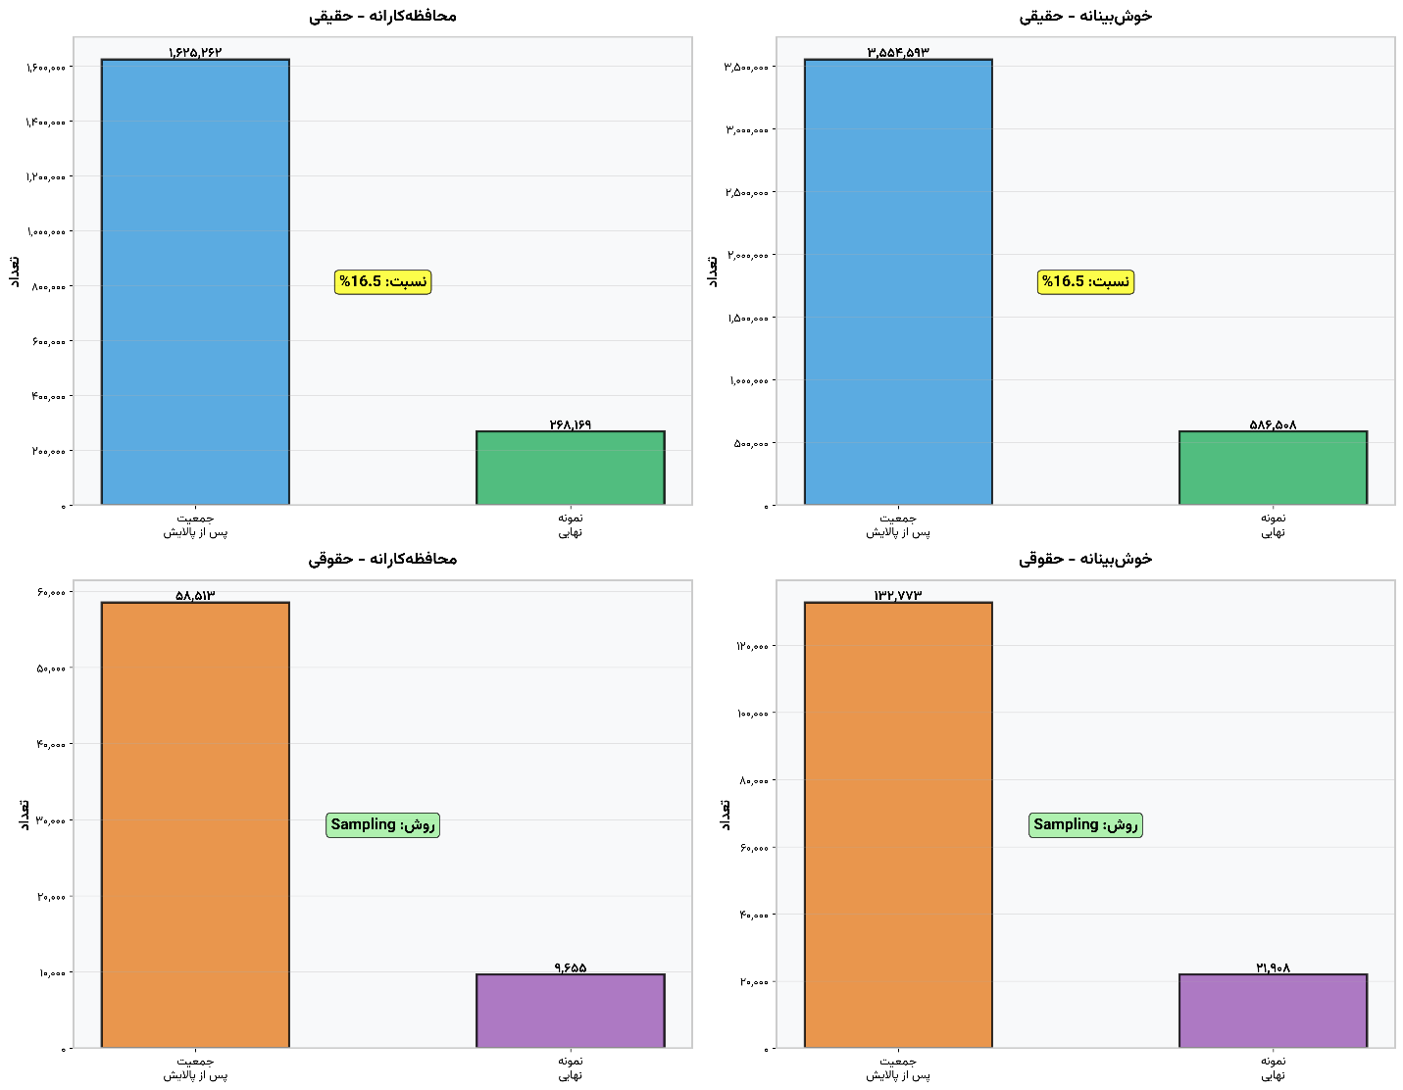
نکته جالب توجه این است که در هر دو سناریو، نسبت نمونه‌گیری تقریباً یکسان است (16.5 درصد). این به دلیل آن است که در هر دو حالت، مرحله چهارم (نسبت 15 درصد جمعیت) غالب بوده و عامل تعیین‌کننده حجم نمونه شده است. پس از اعمال ضریب عدم پاسخ 10 درصد، نسبت نهایی به 16.5 درصد رسیده است.

۵.۳.۱ تحلیل کفایت نمونه برای اهداف ML
حجم نمونه 268 هزار نفر برای سناریو محافظه‌کارانه (و 586 هزار نفر برای سناریو خوش‌بینانه) برای اهداف یادگیری ماشین و داده‌کاوی به طور کامل کافی است. با این حجم نمونه، امکان اجرای طیف گسترده‌ای از الگوریتم‌ها وجود دارد از جمله خوشه‌بندی با روش‌های K-Means، DBSCAN، و Hierarchical Clustering، مدل‌های پیش‌بینی مانند Random Forest، XGBoost، و شبکه‌های عصبی، تحلیل بقا برای پیش‌بینی ریزش، و مدل‌های برآورد ارزش طول عمر مشتری.
علاوه بر این، این حجم نمونه امکان تقسیم داده به مجموعه‌های آموزش، اعتبارسنجی، و آزمون را با نسبت‌های استاندارد (مثلاً 70-15-15 یا 80-10-10) فراهم می‌کند بدون اینکه نگرانی در مورد کمبود داده در هر بخش وجود داشته باشد. همچنین، این حجم نمونه برای تحلیل زیرگروه‌ها بر اساس منطقه جغرافیایی، بخش اقتصادی، یا سطح RFM نیز کافی است، به شرطی که از روش نمونه‌گیری طبقه‌بندی شده به درستی استفاده شود.

۵.۴ تصمیم نمونه‌گیری برای مشتریان حقوقی
برای مشتریان حقوقی، دو گزینه وجود دارد: نمونه‌گیری یا استفاده از کل جمعیت. با توجه به اعداد به دست آمده و ملاحظات استراتژیک، تحلیل جامعی از هر دو گزینه ارائه می‌شود.

۵.۴.۱ گزینه اول: نمونه‌گیری طبقه‌بندی شده
اگر همان فرآیند شش مرحله‌ای را برای مشتریان حقوقی اعمال کنیم، نتایج زیر به دست می‌آید:

جدول 7. نتایج محاسبه نمونه برای مشتریان حقوقی
سناریو | جمعیت حقوقی | نمونه حقوقی | نسبت
محافظه‌کارانه | 58,513 | 9,655 | 16.5%
خوش‌بینانه | 132,773 | 21,908 | 16.5%

این اعداد از نظر آماری و ML معتبر هستند و برای تحلیل رفتار مشتریان حقوقی کافی خواهند بود.

۵.۴.۲ گزینه دوم: استفاده از کل جمعیت
با این حال، با در نظر گرفتن ویژگی‌های منحصربه‌فرد مشتریان حقوقی، استفاده از کل جمعیت حقوقی به جای نمونه‌گیری پیشنهاد می‌شود. این تصمیم بر اساس اصل سادمن است که بیان می‌کند برای جمعیت‌های کوچکتر از 50,000، استفاده از کل جمعیت (Census) از نظر هزینه-فایده منطقی‌تر از نمونه‌گیری است (Sudman, 1976).
مزایای استفاده از کل جمعیت حقوقیاین است که اولاً، دقت کامل بدون خطای نمونه‌گیری حاصل می‌شود. با استفاده از کل جمعیت، خطای نمونه‌گیری به صفر می‌رسد و برآوردها دقیقاً منطبق با واقعیت جمعیت خواهند بود. ثانیاً، پوشش کامل همه مشتریان کلیدی تضمین می‌شود. مشتریان حقوقی معمولاً از نظر استراتژیک بسیار مهم هستند و از دست دادن حتی یک مشتری بزرگ در نمونه می‌تواند تحلیل را تحت تأثیر قرار دهد.
ثالثاً، امکان تحلیل دقیق زیرگروه‌ها فراهم می‌شود. حتی با نمونه 9,655 یا 21,908 شرکت، تحلیل زیرگروه‌های کوچک مانند بخش‌های اقتصادی خاص یا مناطق جغرافیایی با جمعیت کم ممکن است با محدودیت مواجه شود. با کل جمعیت، این محدودیت وجود ندارد. چهارم، هزینه اضافی ناچیز است. با توجه به اینکه جمعیت حقوقی در سناریو محافظه‌کارانه تنها 58,513 شرکت است، پردازش کل این جمعیت نسبت به نمونه‌گیری هزینه محاسباتی قابل توجهی اضافه نمی‌کند.

۵.۵ خلاصه نتایج نهایی
با در نظر گرفتن تمام تحلیل‌ها و ملاحظات، استراتژی نهایی نمونه‌گیری به صورت زیر تعیین می‌شود:

جدول 8. استراتژی نهایی نمونه‌گیری
گروه | جمعیت پالایش شده | روش | حجم نمونه | نسبت
مشتریان حقیقی | 1,625,262 (محافظه‌کارانه) | نمونه‌گیری طبقه‌بندی شده | 268,169 | 16.5%
مشتریان حقوقی | 58,513 (محافظه‌کارانه) | کل جمعیت | 58,513 | 100%
جمع کل | 1,683,775 | ترکیبی | 326,682 | -

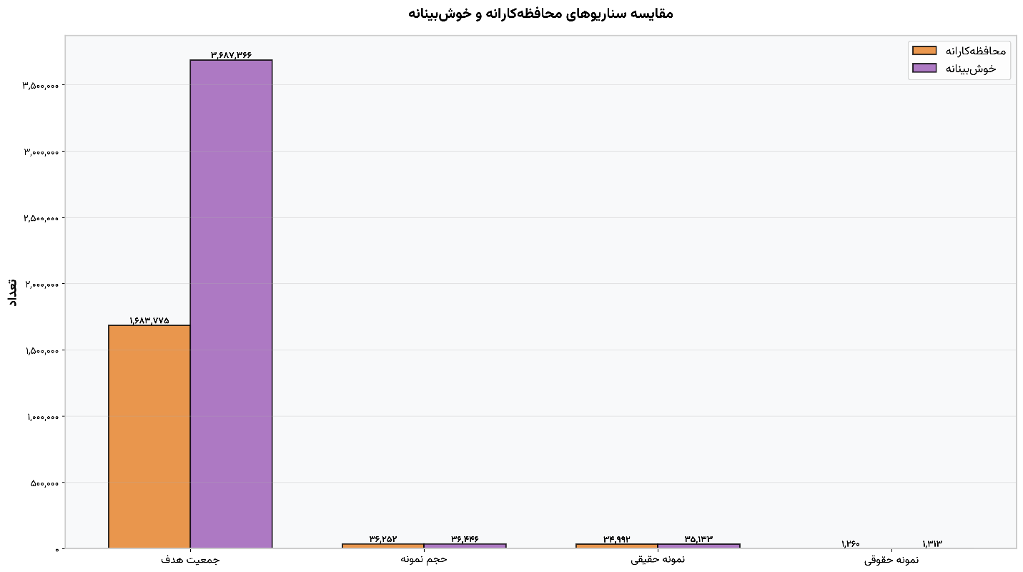
این استراتژی تعادلی بهینه بین دقت علمی، کارایی محاسباتی، و عملی بودن اجرا ایجاد می‌کند. برای مشتریان حقیقی که تعداد بسیار زیادی دارند، نمونه‌گیری طبقه‌بندی شده با نسبت 16.5 درصد هم از نظر آماری معتبر است و هم برای الگوریتم‌های ML کافی است. برای مشتریان حقوقی که تعداد محدودتری دارند اما از نظر استراتژیک بسیار مهم هستند، استفاده از کل جمعیت اطمینان می‌دهد که هیچ اطلاعات ارزشمندی از دست نمی‌رود و تحلیل‌ها با دقت کامل انجام می‌شوند.
در صورتی که محدودیت‌های عملیاتی استفاده از کل جمعیت حقوقی را غیرممکن کنند، گزینه نمونه‌گیری با حجم 9,655 (سناریو محافظه‌کارانه) یا 21,908 (سناریو خوش‌بینانه) به عنوان جایگزین قابل قبول وجود دارد. این اعداد همچنان از نظر آماری و ML معتبر هستند و می‌توانند نتایج قابل اتکایی ارائه دهند، هرچند با دقت کمتر نسبت به استفاده از کل جمعیت.

6. تیجه‌گیری و توصیه‌ها
این پروژه با هدف طراحی یک استراتژی نمونه‌گیری علمی برای تحلیل رفتار بیش از ۷.۴ میلیون مشتری بانک توسعه تعاون آغاز شد. پس از طی پنج مرحله سیستماتیک شامل پاکسازی داده، تحلیل توزیع، محاسبه صدک‌ها، تعیین آستانه‌های پالایش، و محاسبه حجم نمونه، اکنون به نقطه‌ای رسیده‌ایم که می‌توان استراتژی نهایی را به طور واضح و عملیاتی ارائه کرد.

۶.۱ خلاصه یافته‌های کلیدی
تحلیل‌های انجام شده چهار یافته اصلی را آشکار کردند. نخست، بخش قابل توجهی از پایگاه مشتریان بانک از نظر تراکنشی غیرفعال هستند. بر اساس معیارهای RFM، تنها ۲۳ تا ۵۲ درصد از مشتریان به عنوان فعال شناسایی شدند که این امر ضرورت پالایش جمعیت قبل از نمونه‌گیری را توجیه می‌کند. دوم، نسبت ۱۵ درصد جمعیت که بر اساس نیازهای الگوریتم‌های یادگیری ماشین تعیین شد، به عنوان معیار غالب برای تعیین حجم نمونه عمل کرد و بر معیارهای آماری سنتی غلبه یافت. سوم، مشتریان حقوقی با وجود تعداد کم (حدود ۴ درصد)، از اهمیت استراتژیک بالایی برخوردارند و استفاده از کل جمعیت آن‌ها توصیه می‌شود. چهارم، توزیع ارزش پولی در هر دو بعد سپرده و تسهیلات از اصل پارتو پیروی می‌کند که نشان‌دهنده تمرکز ارزش در اقلیتی از مشتریان است.

۶.۲ استراتژی نهایی نمونه‌گیری
بر اساس تحلیل‌های انجام شده، استراتژی نمونه‌گیری به صورت زیر تعیین می‌شود:

جدول 9. استراتژی نمونه‌گیری نهایی (سناریو محافظه‌کارانه - پیشنهاد اصلی)
گروه مشتریان | جمعیت کل بانک | جمعیت پس از پالایش RFM | روش نمونه‌گیری | حجم نمونه مورد نیاز | نسبت
مشتریان حقیقی | ~7,100,000 | 1,625,262 | نمونه‌گیری طبقه‌بندی شده | 268,169 | 16.5%
مشتریان حقوقی | ~295,000 | 58,513 | کل جمعیت (Census) | 58,513 | 100%
جمع کل | ~7,400,000 | 1,683,775 | ترکیبی | 326,682 | 19.4%

این استراتژی تضمین می‌کند که نمونه انتخاب شده هم از نظر آماری معتبر است (با سطح اطمینان ۹۵٪ و خطای ۲٪)، هم برای الگوریتم‌های یادگیری ماشین کافی است (با حداقل ۱۵٪ جمعیت)، و هم از نظر عملیاتی قابل اجرا است.

۶.۳ نحوه تخصیص نمونه به طبقات
برای مشتریان حقیقی، نمونه‌گیری باید به صورت طبقه‌بندی شده (Stratified Random Sampling) و با روش تخصیص متناسب (Proportional Allocation) انجام شود. این بدان معناست که نمونه از هر طبقه متناسب با اندازه آن طبقه در جمعیت انتخاب می‌شود. طبقه‌بندی‌های پیشنهادی عبارتند از:
الف) طبقه‌بندی:
- نوع مشتری: حقیقی یا حقوقی
- منطقه جغرافیایی: استان محل شعبه (۳۱ استان)
فرمول تخصیص متناسب برای هر طبقه i به صورت زیر است:
n_i = n × (N_i / N)
که در آن n کل حجم نمونه(۲۶۸,۱۶۹)، N_i اندازه طبقه i در جمعیت، و N کل جمعیت (۱,۶۲۵,۲۶۲) است.
بطور مثال اگر استان تهران ۳۰٪ از جمعیت فعال را تشکیل دهد، باید ۳۰٪ از نمونه یعنی حدود ۸۰,۴۵۱ نفر از این استان انتخاب شوند.

۶.۴ درخواست داده از بانک برای مرحله بعد
برای اجرای مراحل بعدی پروژه شامل خوشه‌بندی، تحلیل الگوهای رفتاری، و مدل‌سازی پیش‌بینی، نیاز به دریافت داده‌های دقیق و جزئی از بانک داریم. بر اساس استراتژی تعیین شده، درخواست داده به صورت زیر است:

۶.۴.۱ گام اول: شناسایی و پالایش جمعیت هدف
درخواست: ابتدا همکاران محترم بانک ابتدا مشتریان فعال را بر اساس معیارهای RFM زیر شناسایی و فیلتر نمایند.

جدول 10. معیارهای پالایش برای شناسایی مشتریان فعال
معیار | آستانه | توضیحات
Recency (تازگی) | تراکنش در ۶ ماه اخیر | از تاریخ مهر ۱۴۰۴ به بعد
Frequency (تکرار) | حداقل ۱ تراکنش | در کل دوره ۶۸ ماهه
Monetary-Deposit | مانده ≥ ۵ میلیون ریال | در هر زمان طی دوره
Monetary-Loan | تسهیلات ≥ ۲۵۰ میلیون ریال | در هر زمان طی دوره
Tenure (قدمت) | قدمت ≥ ۱۲ ماه | از تاریخ افتتاح حساب

نکته مهم: مشتری در صورتی فعال محسوب می‌شود که همه شرایط بالا را همزمان داشته باشد.
خروجی مورد انتظار: لیست شناسه‌های منحصر به فرد (Customer ID) مشتریان فعال که پس از پالایش باید حدود ۱,۶۲۵,۲۶۲ مشتری حقیقی و ۵۸,۵۱۳ مشتری حقوقی باشد.

۶.۴.۲ گام دوم: نمونه‌گیری طبقه‌بندی شده
درخواست: از لیست مشتریان فعال شناسایی شده در گام اول، نمونه‌گیری تصادفی طبقه‌بندی شده انجام شود:
الف) برای مشتریان حقیقی:
- تعداد کل نمونه: ۲۶۸,۱۶۹ مشتری
- روش: نمونه‌گیری تصادفی طبقه‌بندی شده با تخصیص متناسب
- طبقه‌بندی بر اساس: استان + شعبه
- خروجی: لیست ۲۶۸,۱۶۹ شناسه منحصر به فرد (Customer ID)
ب) برای مشتریان حقوقی:
- تعداد: همه ۵۸,۵۱۳ شرکت (استفاده از کل جمعیت)
- خروجی: لیست کامل شناسه‌های منحصر به فرد
جمع کل شناسه‌های مورد نیاز: ۳۲۶,۶۸۲ مشتری

۶.۴.۳ گام سوم: استخراج داده‌های جزئی
درخواست اصلی: برای ۳۲۶,۶۸۲ مشتری شناسایی شده در گام دوم، تمامی داده‌های تراکنشی مطابق فایل اکسل با عنون Data_Required_R4_Monthly که قبلا برای بانک ارسال شده تهیه و در اختیار تیم پژوهش قرار گیرد.

مراجع
Berry, M. J., & Linoff, G. S. (2004). Data mining techniques: For marketing, sales, and customer relationship management (2nd ed.). Wiley Publishing.
Cochran, W. G. (1977). Sampling techniques (3rd ed.). John Wiley & Sons.
Fader, P. S., & Hardie, B. G. (2010). Customer-base valuation in a contractual setting: The perils of ignoring heterogeneity. Marketing Science, 29(1), 85-93. https://doi.org/10.1287/mksc.1080.0482
Goodfellow, I., Bengio, Y., & Courville, A. (2016). Deep learning. MIT Press.
Groves, R. M., Fowler, F. J., Couper, M. P., Lepkowski, J. M., Singer, E., & Tourangeau, R. (2009). Survey methodology (2nd ed.). John Wiley & Sons.
Gupta, S., Hanssens, D., Hardie, B., Kahn, W., Kumar, V., Lin, N., Ravishanker, N., & Sriram, S. (2006). Modeling customer lifetime value. Journal of Service Research, 9(2), 139-155. https://doi.org/10.1177/1094670506293810
Hair, J. F., Black, W. C., Babin, B. J., & Anderson, R. E. (2010). Multivariate data analysis (7th ed.). Pearson Prentice Hall.
Hastie, T., Tibshirani, R., & Friedman, J. (2009). The elements of statistical learning: Data mining, inference, and prediction (2nd ed.). Springer.
Krejcie, R. V., & Morgan, D. W. (1970). Determining sample size for research activities. Educational and Psychological Measurement, 30(3), 607-610. https://doi.org/10.1177/001316447003000308
Kumar, V., & Reinartz, W. (2012). Customer relationship management: Concept, strategy, and tools (2nd ed.). Springer Science & Business Media.
Lohr, S. L. (2019). Sampling: Design and analysis (3rd ed.). CRC Press.
Malhotra, N. K., & Birks, D. F. (2007). Marketing research: An applied approach (3rd European ed.). Pearson Education.
Ng, A. (2019). CS229: Machine Learning [Course notes]. Stanford University. Retrieved from http://cs229.stanford.edu/
Provost, F., & Fawcett, T. (2013). Data science for business: What you need to know about data mining and data-analytic thinking. O'Reilly Media.
Reinartz, W., & Kumar, V. (2003). The impact of customer relationship characteristics on profitable lifetime duration. Journal of Marketing, 67(1), 77-99. https://doi.org/10.1509/jmkg.67.1.77.18589
Sudman, S. (1976). Applied sampling. Academic Press.

